阪南市学校施設長寿命化個別計画

令和３年（2021年）３月

阪南市

目 次
第１章 学校施設の長寿命化計画の背景・目的等 1
１ 背景 1
２ 目的 1
３ 計画期間 1
４ 対象施設 2
第２章 学校施設の目指すべき姿 11
第３章 学校施設の実態 14
１ 学校施設の運営状況・活用状況等の実態 14
２ 学校施設の老朽化状況の実態 22
第４章 学校施設整備の基本的な方針等 31
１ 学校施設の規模・配置計画等の方針 31
２ 改修等の基本的な方針 33
第５章 基本的な方針等を踏まえた施設整備の水準 34
１ 改修等の整備水準 34
２ 維持管理の項目・手法等 35
第６章 長寿命化の実施計画 38
１ 従来型の維持・更新コスト（Step 1） 38
２ 標準的な長寿命化型の維持・更新コスト（Step 2） 40
３ 改修履歴を考慮した長寿命化型の維持・更新コスト（Step 3） 42
４ 学校規模適正化を図った場合の長寿命化型の維持・更新コスト 45
第７章 長寿命化計画の継続的運用方針 48
１ 情報基盤の整備と活用 48
２ 推進体制等の整備 49
３ フォローアップ 49
資料編 50
用語集 50
改修履歴を考慮した長寿命化型（Steｐ3）における各工事の実施年度 51
直近５年の整備計画 53

学校施設の長寿命化計画の背景・目的等

背景
本市の学校施設は、昭和40年代から始まった大規模住宅開発による急激な人口増加に伴う児童生徒数の増加にあわせて集中的に整備が行われてきました。
それらのほとんどの学校施設が建設されてから30年以上経過しており、全体的に老朽化または機能低下が進行している状況であり、今後老朽化した学校施設の修繕や建替えに多額の費用が必要になると考えられており、これらの適正な維持管理が課題となっています。

目的
阪南市学校施設等長寿命化個別計画（以下、「本計画」という。）は、教育委員会が所管する域内の学校施設等を対象とし、上記の背景や「阪南市公共施設等総合管理計画（平成28年2月）」を踏まえ、総合的な観点で捉え、長寿命化できるものは長寿命化し、適正に修繕や建替えをするとともに、優先順位を設定しつつ、教育環境の質的改善も考慮しながら、それに要するコストの縮減と平準化を図ることを目的としています。

計画期間
計画期間は、上位計画である「阪南市公共施設等総合管理計画」と整合を図りつつ、令和3年度（2021年度）から令和42年度（2060年度）の40年間とします。
また、実施実行については、施設の老朽化状況等の実態を継続的に把握し、PDCAサイクルによる実行システムを構築します。なお、原則として5年ごとに計画の見直しを行うことを基本とします。

対象施設

対象施設の概要
本計画の対象施設は下表に示すとおり、学校施設に属する小学校、中学校、学校給食センターを対象施設とします。
尾崎幼稚園と朝日幼稚園については令和４年４月に集約化・統合化により閉園予定であることから対象外施設としています。

表1 対象施設一覧
学校種別 | 施設名 |  | 住所 | 備考
小学校 | 1 | 尾崎小学校 | 尾崎町5-33-8 | H25年4月統合（尾崎小と福島小）
小学校 | 2 | 西鳥取小学校 | 鳥取72
小学校 | 3 | 下荘小学校 | 箱作2320 | H28年4月統合（下荘小と箱作小）
小学校 | 4 | 東鳥取小学校 | 石田600-1 | H29年4月統合（東鳥取小と波太小）
小学校 | 5 | 舞小学校 | 舞4-6-31
小学校 | 6 | 朝日小学校 | 自然田272-1 | H28年4月閉校（山中分校）
小学校 | 7 | 上荘小学校 | 下出548-1
小学校 | 8 | 桃の木台小学校 | 桃の木台5-423-33
中学校 | 1 | 鳥取中学校 | 黒田341 | R2年4月統合（尾崎中と鳥取中）
中学校 | 2 | 貝掛中学校 | 貝掛1372
中学校 | 3 | 鳥取東中学校 | 和泉鳥取1455
中学校 | 4 | 飯の峯中学校 | 桃の木台3-9-1
幼稚園 | 1 | はあとり幼稚園 | 石田578
幼稚園 | 2 | まい幼稚園 | 舞4-6-14
学校給食施設 | 1 | 学校給食センター | 箱作2316

対象施設の対象棟
各対象施設における対象となる棟（校舎、屋内運動場、付属室等）は、以下の赤枠囲みで示す建物です。

- 小学校

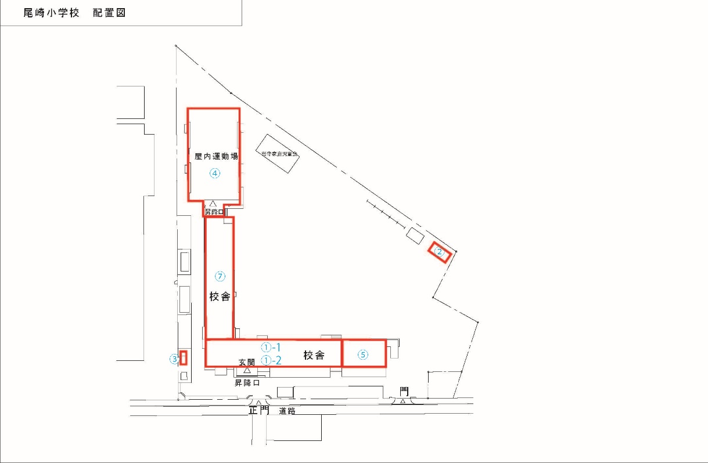
図1（1-1） 対象施設の対象等配置図（1．尾崎小学校）

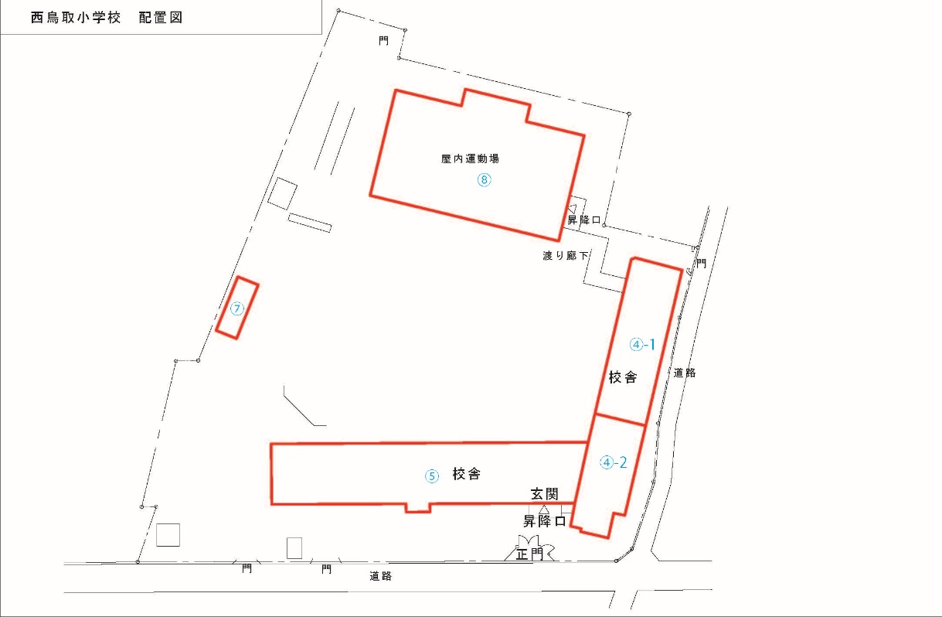
図1（1-2） 対象施設の対象等配置図（2．西鳥取小学校）

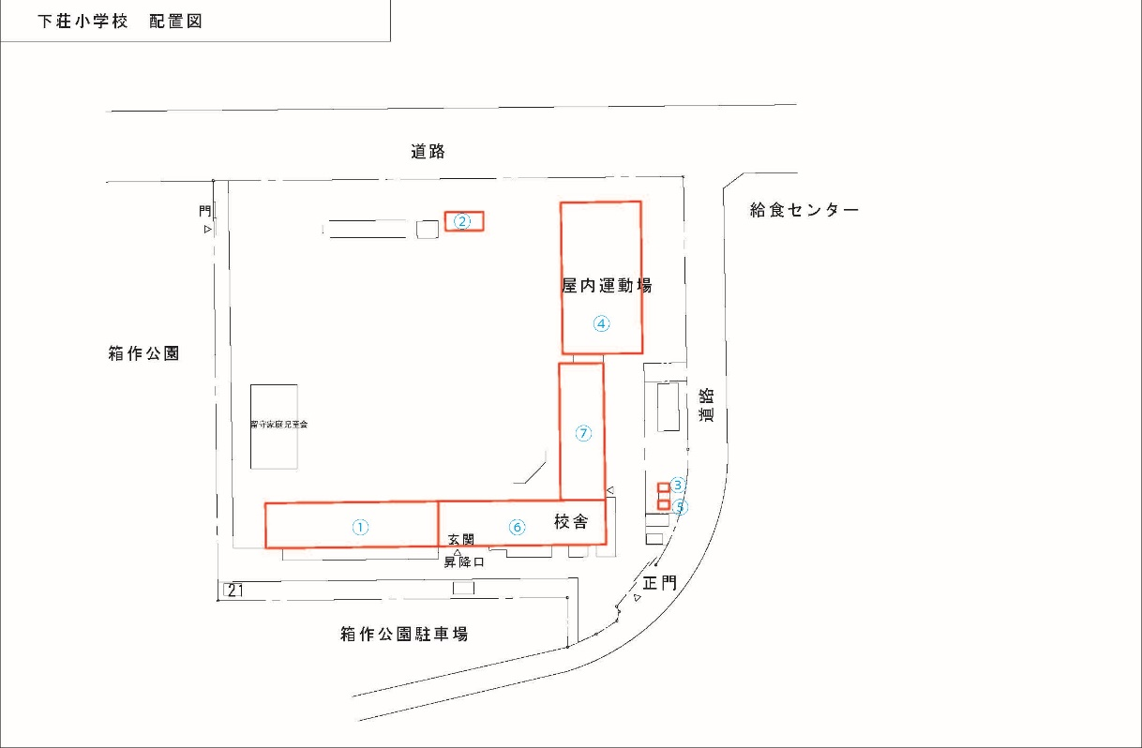
図1（1-3） 対象施設の対象等配置図（3．下荘小学校）

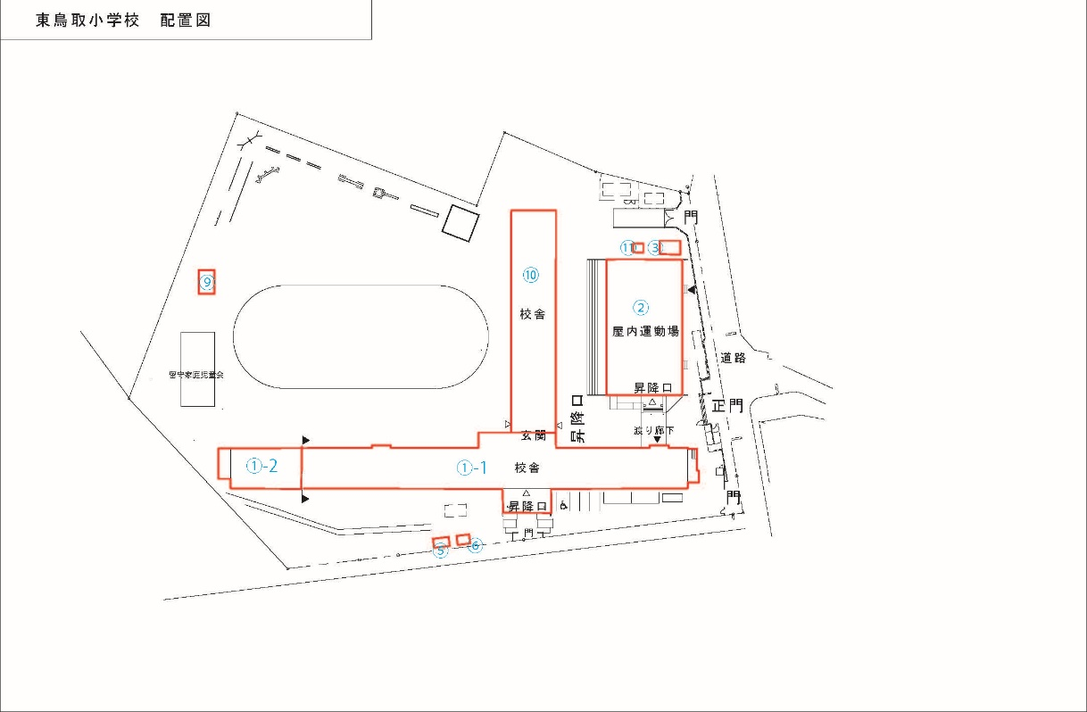
図1（1-4） 対象施設の対象等配置図（4．東鳥取小学校）

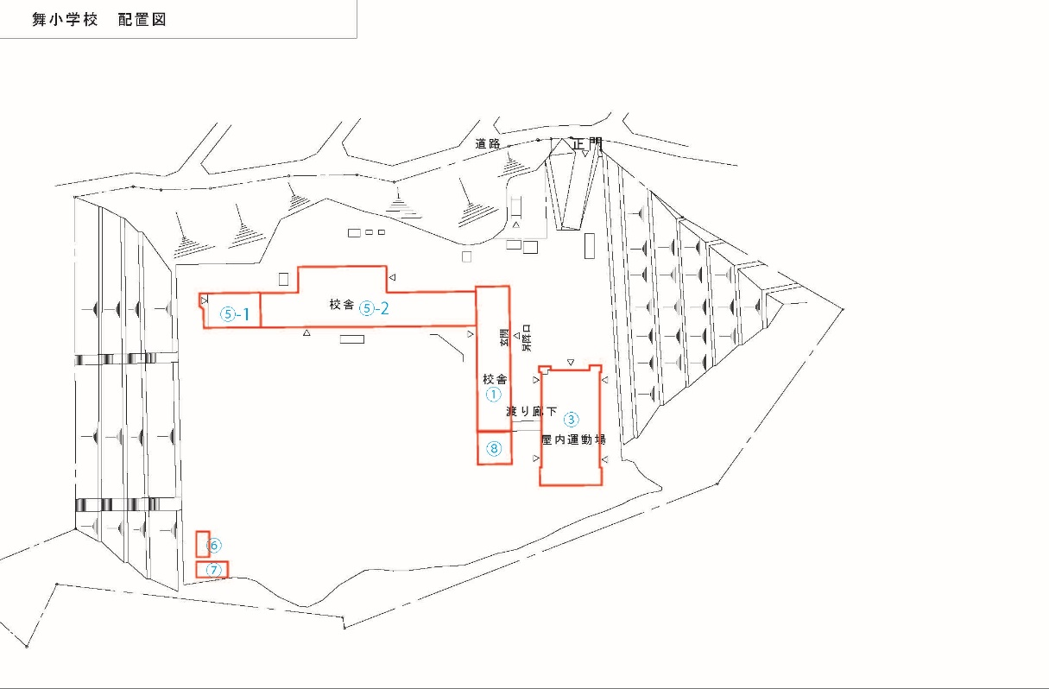
図1（1-5） 対象施設の対象等配置図（5．舞小学校）

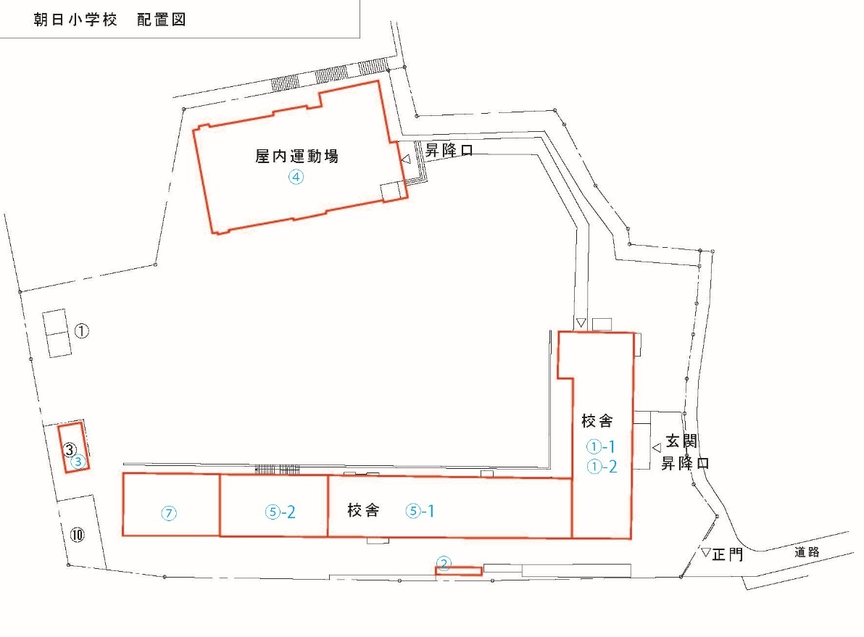
図1（1-6） 対象施設の対象等配置図（6．朝日小学校）

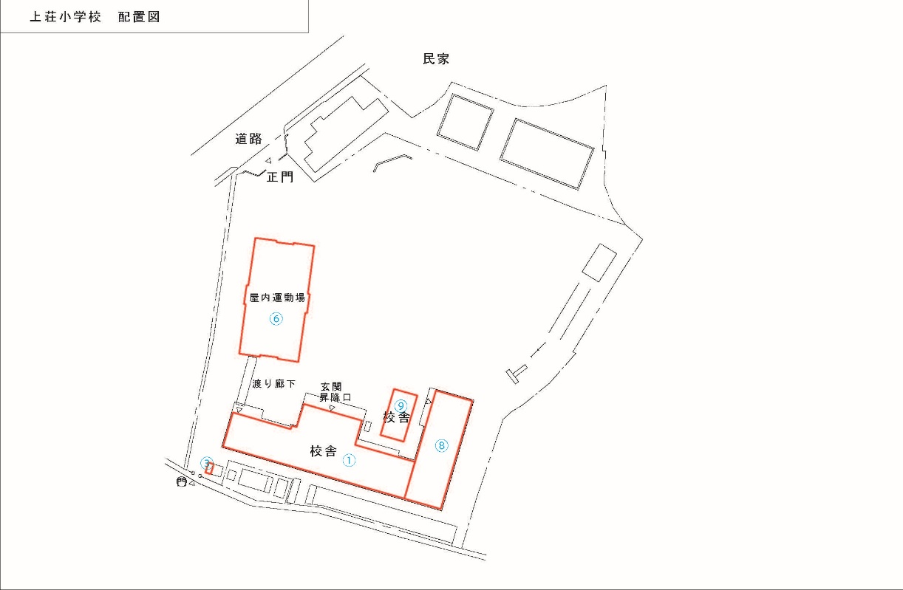
図1（1-7） 対象施設の対象等配置図（7．上荘小学校）

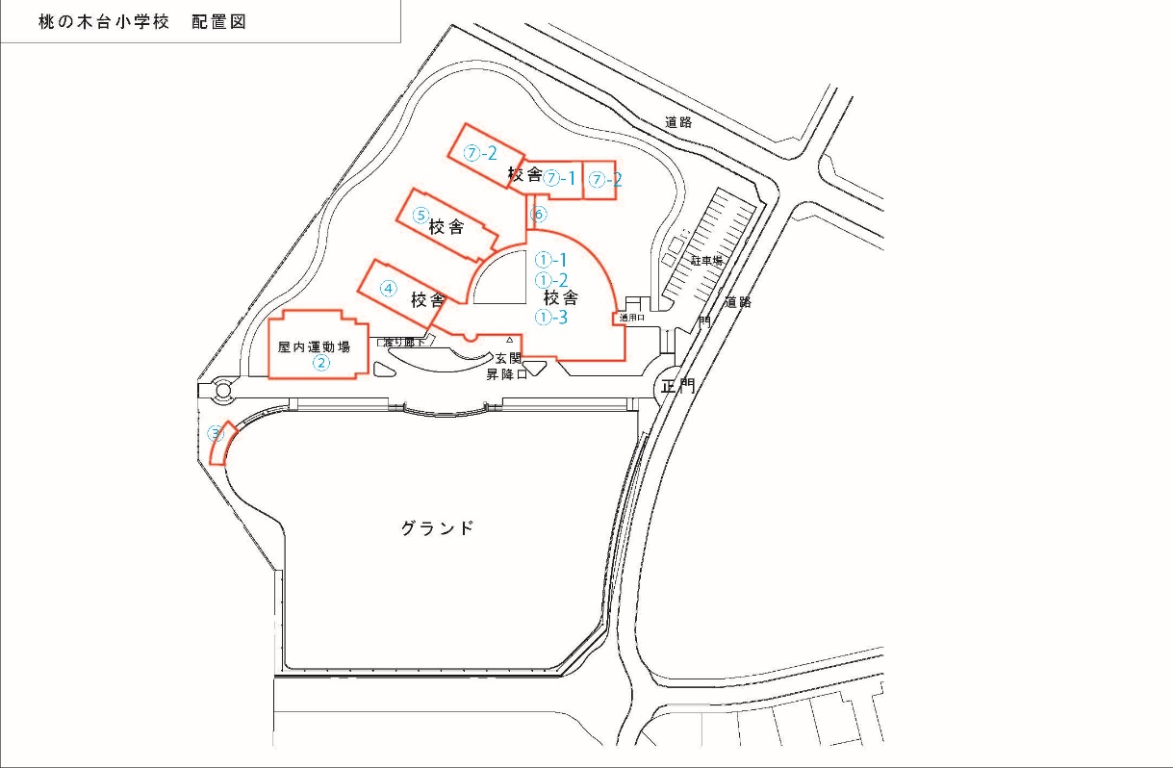
図1（1-8） 対象施設の対象等配置図（7．桃の木台小学校）

- 中学校

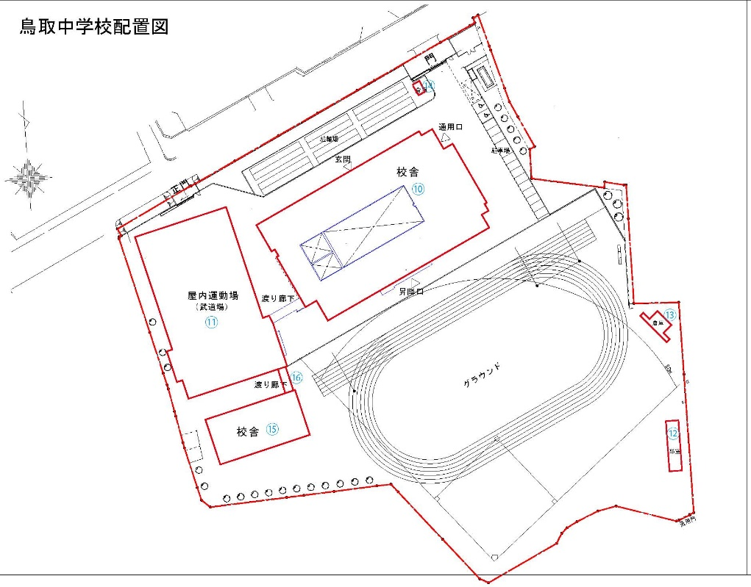
図1（2-1） 対象施設の対象等配置図（1．鳥取中学校）

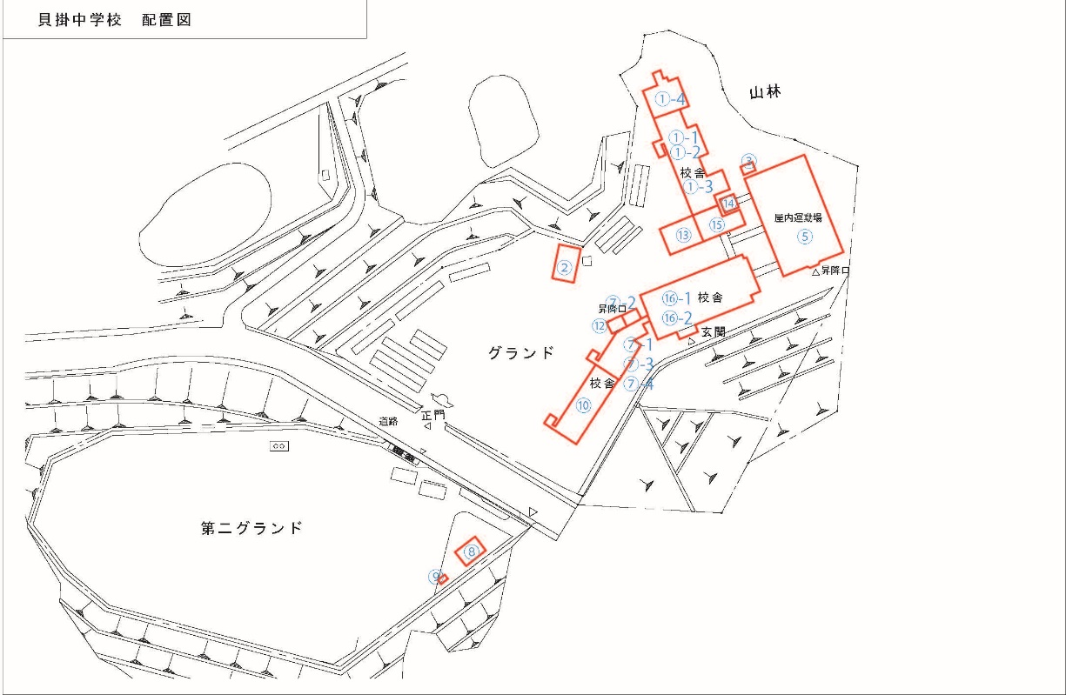
図1（2-2） 対象施設の対象等配置図（2．貝掛中学校）

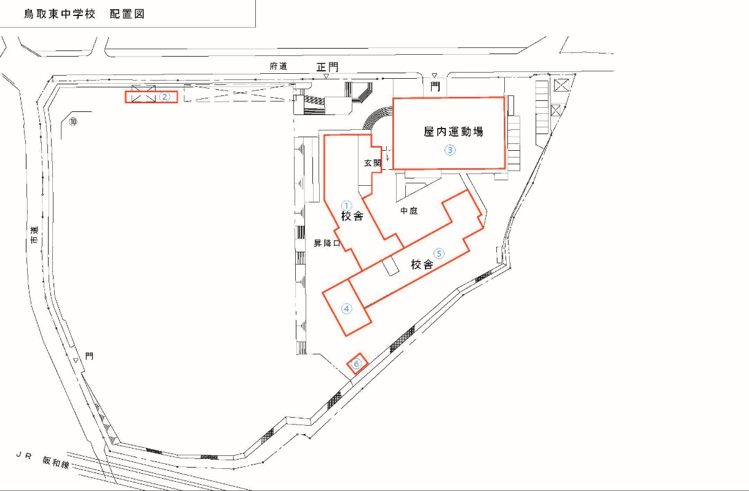
図1（2-3） 対象施設の対象等配置図（3．鳥取東中学校）

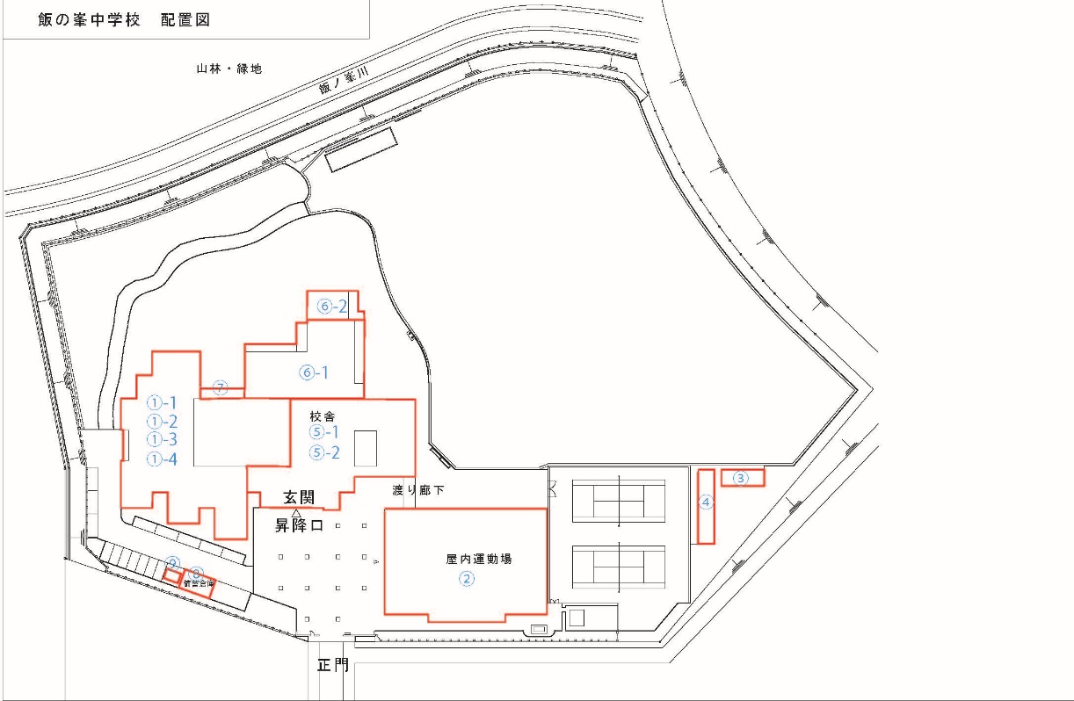
図1（2-4） 対象施設の対象等配置図（4．飯の峯中学校）

- 幼稚園

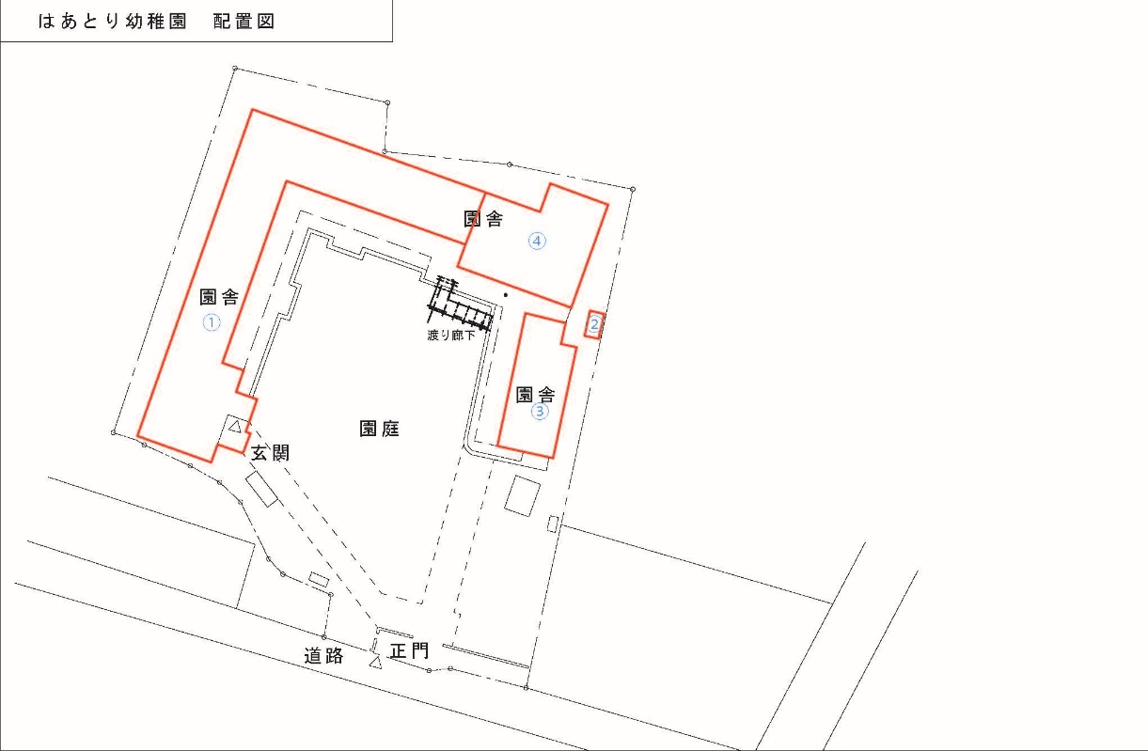
図1（3-1） 対象施設の対象等配置図（1．はあとり幼稚園）

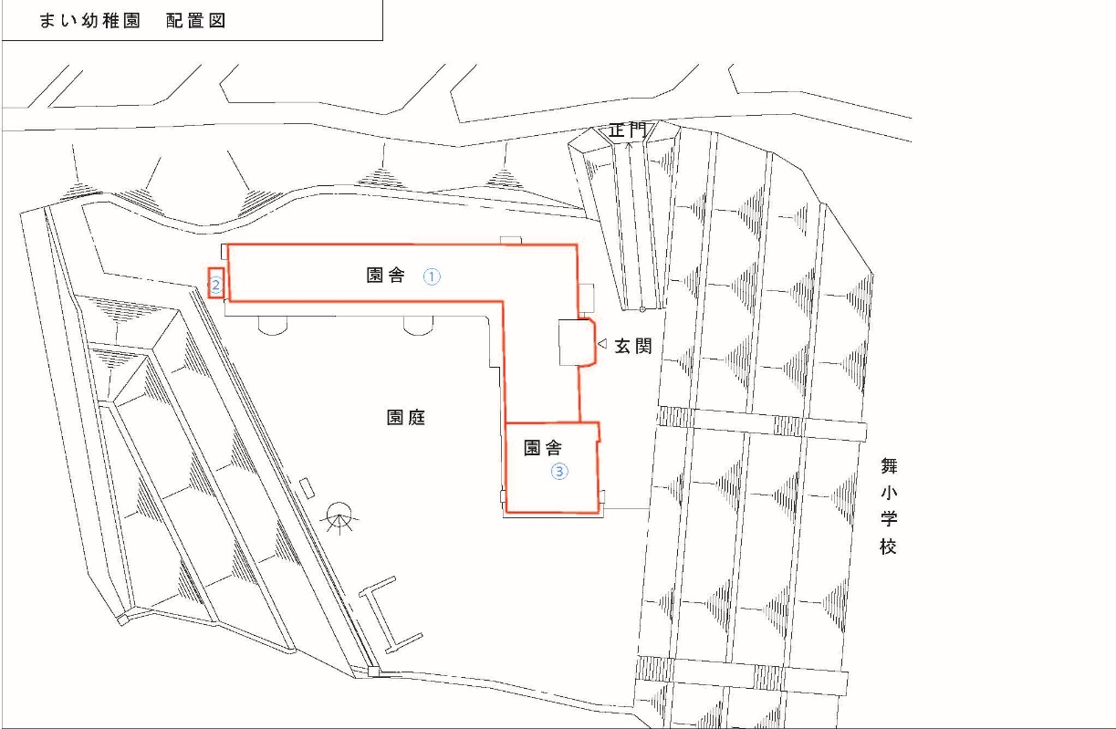
図1（3-2） 対象施設の対象等配置図（2．まい幼稚園）

- 学校給食施設

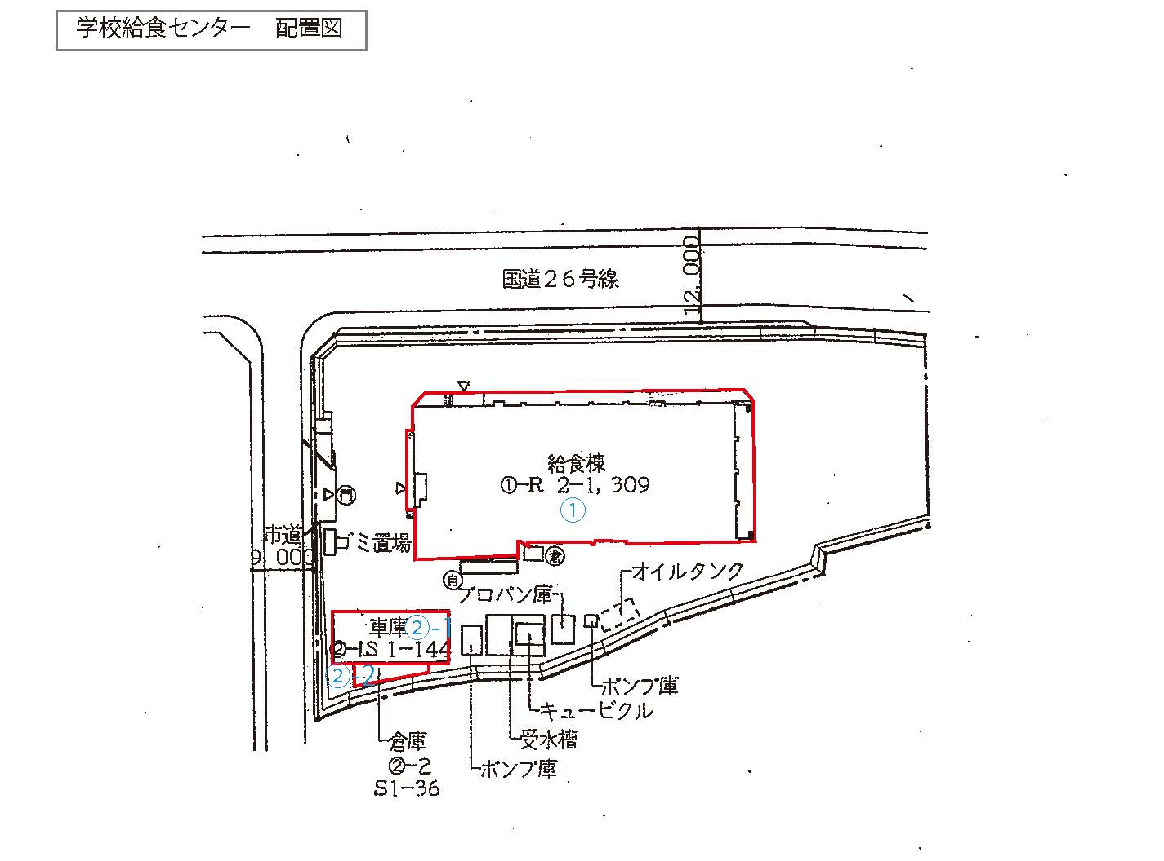
図1（4-1） 対象施設の対象等配置図（1．学校給食センター）

学校施設の目指すべき姿

「学校施設の目指すべき姿」の具体例として、文部科学省による『学校施設整備基本構想の在り方について（平成25年3月）』に掲載されている内容を以下に示します。

表2 学校施設の目指すべき姿（例）
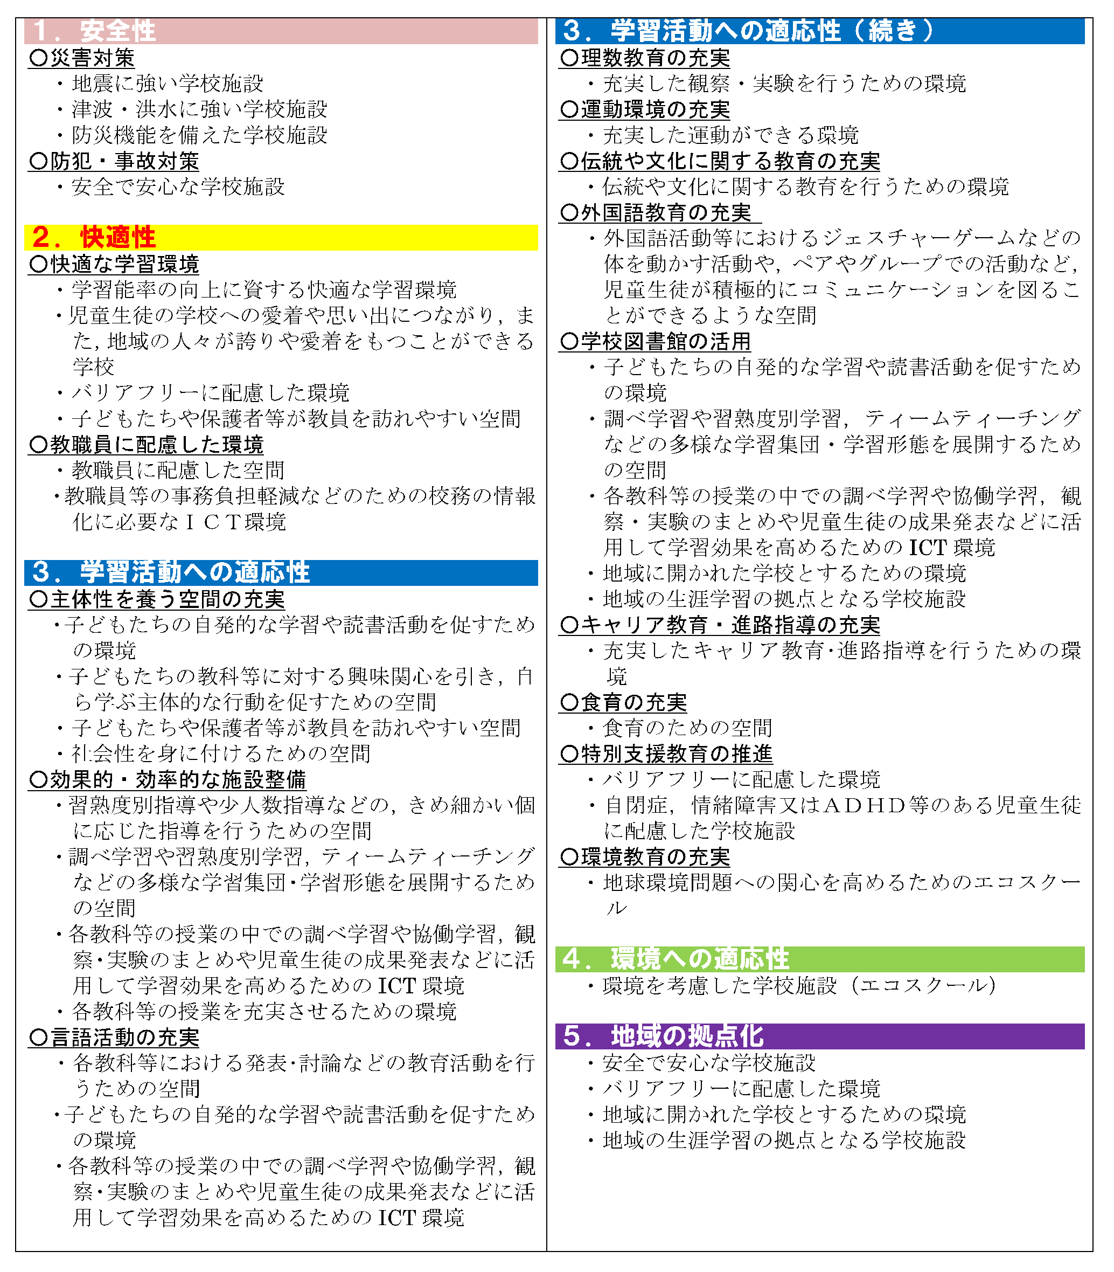
出典：「学校施設整備基本構想の在り方について（H25 年3 月）」文部科学省

これまでは、校舎などの耐震化を最優先課題に取り組んできましたが、今後は学校施設の長寿命化に向けて、老朽化対策や時代のニーズに対応した施設整備を進めていきます。
本市の小中学校施設の目指すべき姿は次のとおりです。

① 安全・防災面
・誰もが安全・安心に利用できる施設
・災害時の拠点として機能する施設
② 学習・生活面
・多様な学習への対応やきめ細かな指導ができる施設
・誰もが快適に利用できる施設
・省エネルギーに配慮した環境負荷の少ない施設
③ 複合化・効率化
・他の公共施設との複合化を視野に入れた地域に開かれた施設

【小中学校】 （総合管理計画より）
学校は、学校教育だけでなく、地域にとっても防災や連帯感の醸成の場として大変重要な施設であり、特に適正な管理が求められています。
整理統合後の学校については、計画的な予防保全を行うため、個別計画に基づき、予防保全による維持補修を行うとともに、光熱水費などのライフサイクルコストの低減や職員による施設点検を含め、大規模改修を実施するなど、施設の長寿命化を図ります。
施設の建替え時期や再配置の検討を行う際には、本市の人口減少に伴う児童生徒数の推移、教育環境等の状況及び学校の配置の状況を踏まえ、新築、未耐震施設等における施設の除却、複合化などの手法を検討しながら延床面積の縮減を含め、行政サービスが低下しないよう進めていきます。
今後の具体的な施設のあり方について、個別計画により検討･実施しますが、施設の建替え、大規模改修及び複合化等の検討を行う際には、市全体として保有する施設の総延床面積の削減目標を含め、人口動向やサービス内容等を考慮し、建替え、除却、複合化などの手法を検討しながら延床面積の縮減について、行政サービスが低下しないよう進めていきます。

【幼稚園】 （阪南市子育て拠点再構築方針より）
幼稚園施設については、園児の減少や施設の老朽化が進むなか、令和元年度に阪南市子育て拠点再構築方針が策定されました。
子育て拠点の再構築にあたっては、持続可能な行財政運営の視点も考慮する必要があり、こうした現状や本市の特色を活かした教育・保育の継承・充実。これまでの公立・私立の園所が担ってきた役割を踏まえ、すべての子供の健やかな成長を支えるための環境整備を行うため、
○ 施設の安全性確保と老朽対策
○ 保護者が選べる選択肢
○ 就学前教育等の目標
○ 公民の役割分担
○ 持続可能性の確保
の5つの方向性を示し再構築を進めています。
第１ステージとして、令和4年度の尾崎幼稚園と尾崎保育所の集約化及びはあとり幼稚園と朝日幼稚園の統合を進めます。

【学校給食センター】 （総合管理計画より）
学校給食センターは、新耐震基準後に建設した施設ですが、今後も計画的な予防保全を行うため、個別計画に基づき、光熱水費などのライフサイクルコストの低減や職員による施設点検を含め、大規模改修を実施するなど、施設の長寿命化を図ります。
施設の建替え時期や再配置の検討を行う際には、本市の人口減少に伴う児童生徒数の推移、教育環境等の状況及び学校の配置、中学校給食センターの検討状況を踏まえ、新築、除却、複合化などの手法を検討しながら延床面積の縮減を含め、行政サービスが低下しないよう進めていきます。
将来的には、大規模改修時に他の公共施設（学校等）との複合化または中学校給食との統合、現在市内の中学校で導入しているデリバリー方式による給食サービスへの転換、他市との広域施設としての連携、ＰＰＰ／ＰＦＩ（官民連携）の手法も併せて検討することとします。

学校施設の実態

学校施設の運営状況・活用状況等の実態

学校施設の保有状況
本計画で対象とした学校施設（小学校8校、中学校4校、幼稚園2園、学校給食センター1施設）の対象建物は102棟で延床面積は約7.2万㎡となっています。
本市の学校施設を建築年度別に見ると、築30年以上経過している建物が延床面積比で67％、施設（棟数）では全体の71％を占め、築20年以上経過している建物は延べ床面積比で86％を占め、施設（棟数）で全体の89％を占めています。
このことから、大規模な改修や改築の時期が同じ時期に重なり、多額の施設整備費が必要となることが危惧さます。

  - 築年数算出の基準年：令和2年度
図2 学校施設の築年別整備状況

現在の児童数・生徒数・園児数
- 小学校
本市の令和2年（2020年）5月1日現在の小学校の学級数・児童数は、以下のとおりです。

表3（1） 施設別の学級数・児童数（小学校：令和2年（2020年）5月1日現在）
施設名 |  |  | １年 | ２年 | ３年 | ４年 | ５年 | ６年 | 支援 | 合計
1 | 尾崎小学校 | 学級数 | 2 | 1 | 1 | 2 | 3 | 2 | 6 | 17
1 | 尾崎小学校 | 児童数 | 47 | 35 | 42 | 59 | 51 | 54 |  | 288
2 | 西鳥取小学校 | 学級数 | 1 | 1 | 1 | 1 | 1 | 1 | 2 | 8
2 | 西鳥取小学校 | 児童数 | 22 | 15 | 23 | 29 | 29 | 34 |  | 152
3 | 下荘小学校 | 学級数 | 2 | 2 | 2 | 2 | 2 | 2 | 3 | 15
3 | 下荘小学校 | 児童数 | 43 | 49 | 58 | 46 | 57 | 54 |  | 307
4 | 東鳥取小学校 | 学級数 | 3 | 3 | 3 | 3 | 3 | 3 | 7 | 25
4 | 東鳥取小学校 | 児童数 | 88 | 75 | 94 | 99 | 106 | 86 |  | 548
5 | 舞小学校 | 学級数 | 1 | 2 | 1 | 1 | 2 | 2 | 3 | 12
5 | 舞小学校 | 児童数 | 32 | 36 | 34 | 35 | 49 | 48 |  | 234
6 | 朝日小学校 | 学級数 | 2 | 2 | 1 | 1 | 2 | 2 | 3 | 13
6 | 朝日小学校 | 児童数 | 46 | 46 | 41 | 43 | 60 | 43 |  | 279
7 | 上荘小学校 | 学級数 | 2 | 2 | 2 | 2 | 2 | 2 | 3 | 15
7 | 上荘小学校 | 児童数 | 53 | 59 | 60 | 51 | 64 | 65 |  | 352
8 | 桃の木台小学校 | 学級数 | 2 | 2 | 2 | 2 | 2 | 3 | 2 | 15
8 | 桃の木台小学校 | 児童数 | 59 | 66 | 64 | 59 | 75 | 86 |  | 409
合 計 |  | 学級数 | 15 | 15 | 13 | 14 | 17 | 17 | 29 | 120
 |  | 児童数 | 390 | 381 | 416 | 421 | 491 | 470 | - | 2,569

図3（1） 施設別の児童数（小学校：令和2年（2020年）5月1日現在）

- 中学校
本市の令和2年（2020年）5月1日現在の中学校の学級数・生徒数は、以下のとおりです。

表3（2） 施設別の学級数・生徒数（中学校：令和2年（2020年）5月1日現在）
施設名 |  |  | １年 | ２年 | ３年 | 支援 | 合計
1 | 鳥取中学校 | 学級数 | 4 | 5 | 4 | 4 | 17
1 | 鳥取中学校 | 生徒数 | 133 | 166 | 145 |  | 444
2 | 貝掛中学校 | 学級数 | 3 | 3 | 3 | 2 | 11
2 | 貝掛中学校 | 生徒数 | 90 | 90 | 105 |  | 285
3 | 鳥取東中学校 | 学級数 | 4 | 4 | 4 | 3 | 15
3 | 鳥取東中学校 | 生徒数 | 133 | 117 | 132 |  | 382
4 | 飯の峯中学校 | 学級数 | 2 | 2 | 2 | 2 | 8
4 | 飯の峯中学校 | 生徒数 | 70 | 79 | 72 |  | 221
合 計 |  | 学級数 | 13 | 14 | 13 | 11 | 51
 |  | 生徒数 | 426 | 452 | 454 | - | 1,332

図3（2） 施設別の生徒数（中学校：令和2年（2020年）5月1日現在）

- 幼稚園
本市の令和2年（2020年）5月1日現在の幼稚園の学級数・園児数は、以下のとおりです。

表3（3） 施設別の学級数・園児数（幼稚園：令和2年（2020年）5月1日現在）
施設名 |  |  | ３歳児 | ４歳児 | ５歳児 | 合計
1 | はあとり幼稚園 | 学級数 | 1 | 1 | 1 | 3
1 | はあとり幼稚園 | 園児数 | 21 | 21 | 28 | 70
2 | まい幼稚園 | 学級数 | 1 | 1 | 1 | 3
2 | まい幼稚園 | 園児数 | 18 | 23 | 31 | 72
- | 尾崎幼稚園 | 学級数 | 1 | 1 | 1 | 3
- | 尾崎幼稚園 | 園児数 | 10 | 9 | 16 | 35
- | 朝日幼稚園 | 学級数 | - | 1 | 1 | 2
- | 朝日幼稚園 | 園児数 | - | 8 | 7 | 15
合 計 |  | 学級数 | 3 | 4 | 4 | 11
 |  | 園児数 | 49 | 61 | 82 | 192

図3（2） 施設別の園児数（幼稚園：令和2年（2020年）5月1日現在）

児童生徒数及び学級数の変化
- 小学校
本市の小学校児童数は、平成23年（2011年）に大きく増加したが、その後、毎年減少を続けており、令和2年（2020年）現在2,569人となっています。

図4（1） 小学校における児童数・学級数の推移（各年5月1日現在）

- 中学校
本市の中学校生徒数は、平成25年（2013年）をピークに毎年減少を続けており、令和2年（2020年）現在1,332人となっています。

図4（2） 中学校における生徒数・学級数の推移（各年5月1日現在）
- 幼稚園
本市の幼稚園園児数は、平成22年（2010年）から毎年減少を続けており、令和2年（2020年）現在192人となっており、平成22年（2010年）の半分以下となっています。

図4（3） 幼稚園における園児数・学級数の推移

学校施設の配置状況
本計画で対象とする学校施設の配置状況は、以下のとおりです。

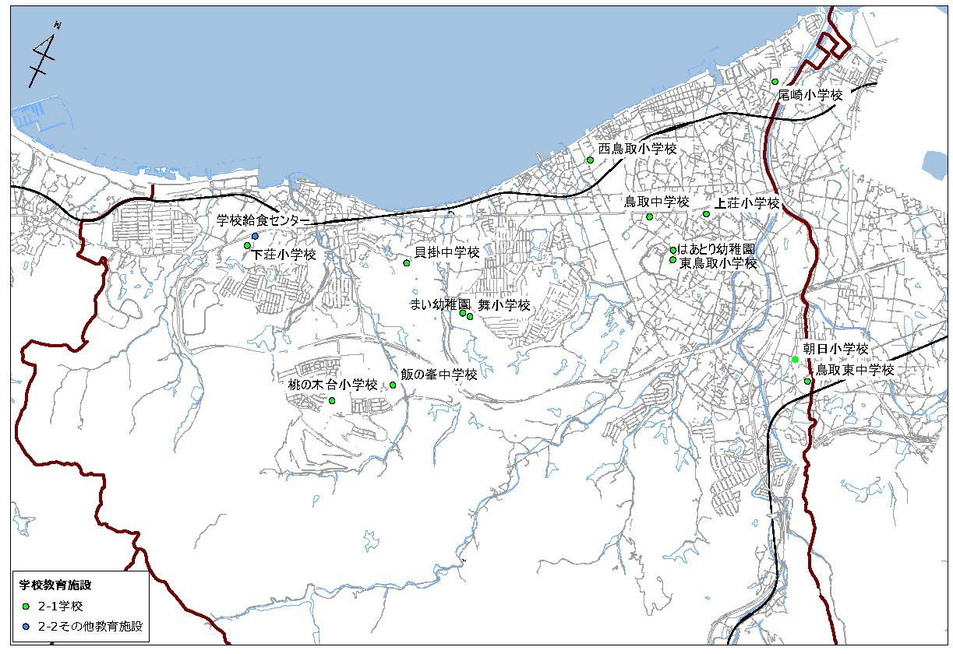
図5 学校施設位置図

施設関連経費の推移
平成27年度（2015年度）から令和元年度（2019年度）までの学校施設の施設関連経費は、増改築工事の実施や、国の交付金の動向に左右されるため、年度によってばらつきがあり、約1.4億円から12.5億円で平均は7.0億円となっています。

表4 施設関連経費の推移
（単位：千円）
 | 平成27年度  （2015年度） | 平成28年度  （2016年度） | 平成29年度  （2017年度） | 平成30年度  （2018年度） | 令和元年度  （2019年度） | 平均
施設整備費 | 637,417 | 648,756 | 1,126,957 | 12,096 | 437,527 | 572,551
維持修繕費 | 34,584 | 30,382 | 22,135 | 16,022 | 17,143 | 24,053
光熱水費 | 104,646 | 96,648 | 97,235 | 112,388 | 106,578 | 103,499
合計 | 776,648 | 775,786 | 1,246,327 | 140,507 | 561,248 | 700,103
注）施設整備費には、その他施設整備費及び委託費を含む。

図6 施設関連経費の推移

学校施設の老朽化状況の実態

構造躯体の健全度の評価
学校施設の長寿命化の検討にあたり、構造躯体の健全性を整理し、長期間の建物使用の可否を評価する必要があります。そのため、「学校施設の寿命化計画策定に係る解説書」（平成29年3月、文部科学省）（以下、「解説書」という。）で示された評価方法を参考に、建物の築年数、コンクリート圧縮強度等を用いて構造躯体の健全性を評価しました。評価基準は以下のとおりです。
構造躯体に関しては、旧耐震基準の鉄筋コンクリート造の建物については、コンクリートの圧縮強度が「解説書」で長寿命化すべき建築物の基準である13.5N/mm²を上回っていることから、今後の維持・更新コストを試算する上では「長寿命」と区分し試算します。
なお、倉庫などのその他施設や鉄骨造の建物、延べ床面積が100㎡未満の小規模の建物、及び概ね築50年以上の建物についても「改築」と区分しました。

出典：「学校施設の寿命化計画策定に係る解説書」平成29年3月、文部科学省
図7 長寿命化の判定フロー

構造躯体以外の劣化状況等の評価
- 管理者ヒアリングによる劣化状況の事前把握
劣化状況の調査に当たっては、事前に学校等に事前状況調査票を配布し、著しい劣化箇所がある場合は、事前状況調査票に劣化箇所および具体の劣化内容を記入してもらうことで、劣化等の見落としがないように調査を実施しました。

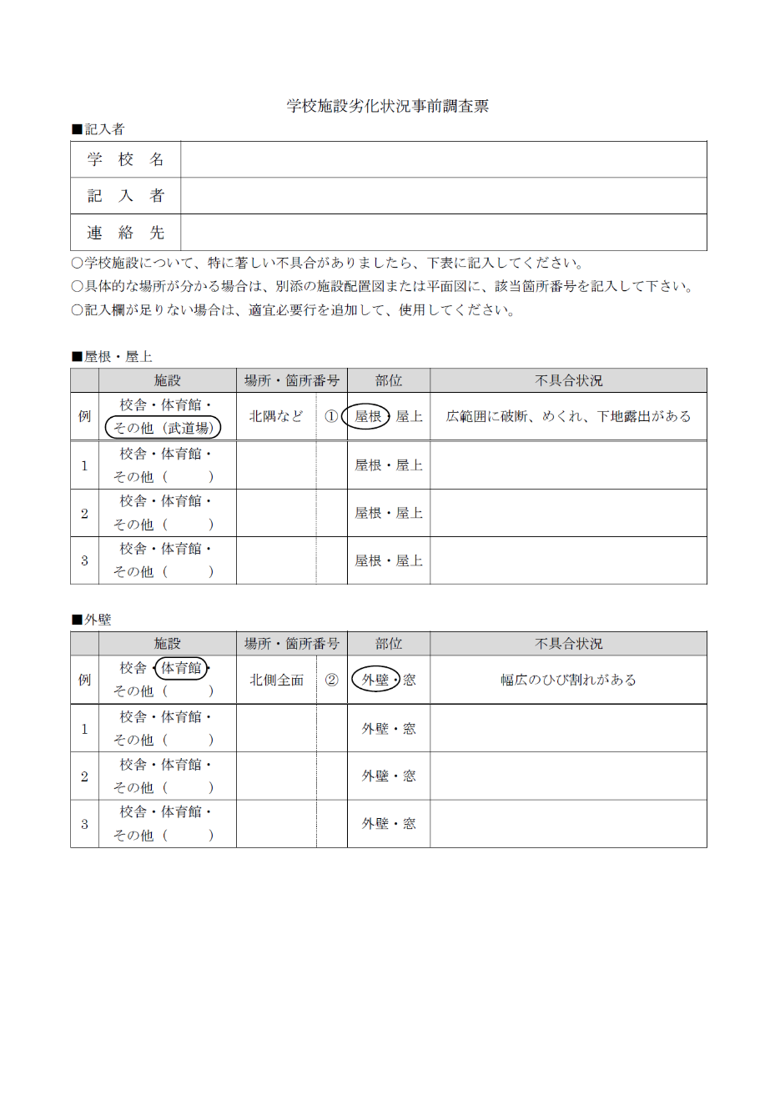
図8(1) 劣化状況事前調査票（1/4）

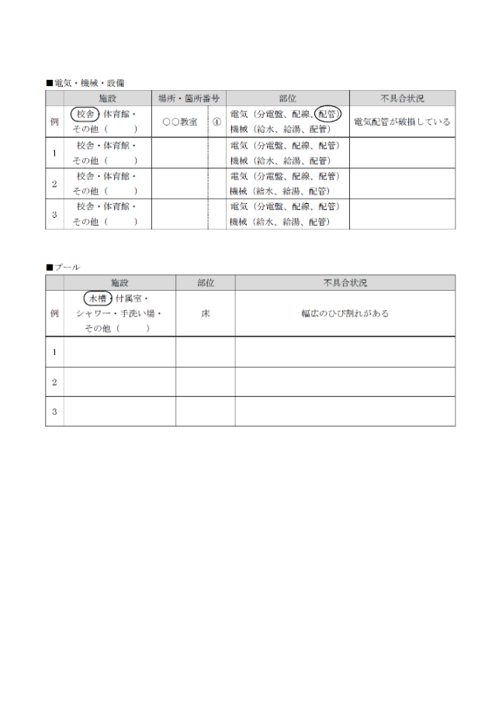 | 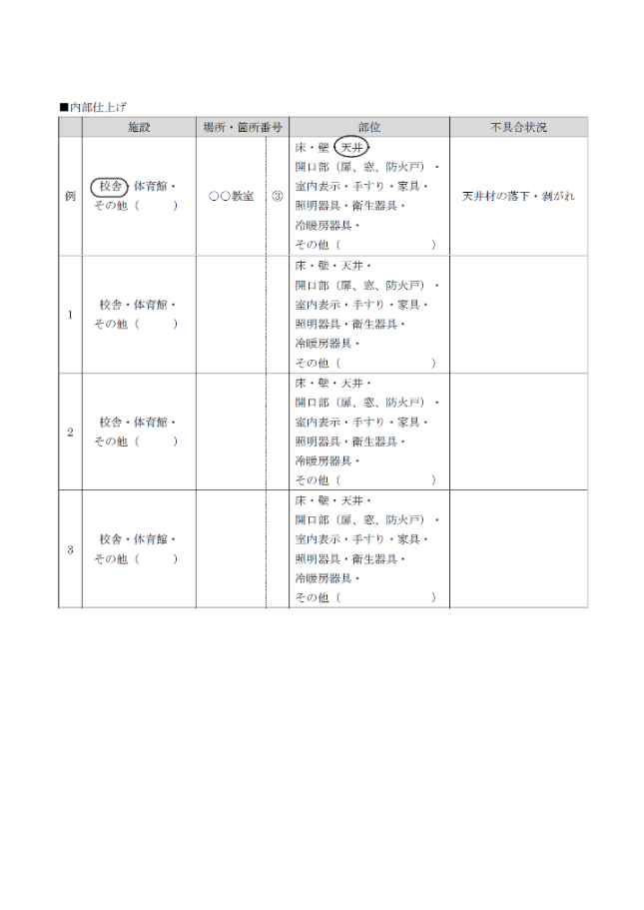
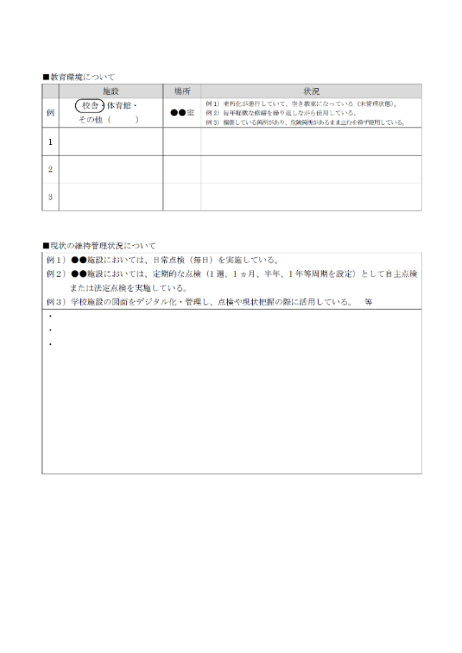

図8(2) 劣化状況事前調査票（2/4、3/4、4/4）

- 現地調査による劣化状況等の評価
構造躯体以外の劣化状況等の評価については、各建物の劣化状況調査票を作成することにより、劣化状況を把握しました。
具体的な調査の内容は、建物ごとの屋根・屋上、外壁、内部仕上、電気設備、機械設備の５つの部位について劣化状況調査を行い、屋根・屋上、外壁については、目視調査により雨漏りの状況や、ひび割れなどの状況を調査し、内部仕上、電気設備、機械設備については、過去に行った工事などの実施年度から経過年数を調査しました。
劣化の評価基準は下表に示すとおりであり、部位毎に劣化状況及び改修歴を考慮し設定しました。
また、健全度の算出方法は次頁に示すとおりです。

表5 部位毎の評価基準
部位  評  価  点 | １  屋根・屋上 | ２  外壁 | ３  内部仕上げ | ４  電気設備 | ５  機械設備
Ａ  100 | 概ね良好（改修後１０年以内又は新築で概ね良好なもの） | 概ね良好（改修後１０年以内又は新築で概ね良好なもの） | 築20年未満のもの。
Ａ-  85 | 若干のシートの膨れ・しわがある、また金属や屋根の塗装の劣化等がある。 | 小規模なクラック、浮きがある。 | 10年以内に大規模な改修履歴があるもの。
Ｂ  75 | 部分的な劣化がありシートの膨れ・変形また金属屋根の錆がある。 | 部分的な劣化がありひび割れ、浮きなどがある。 | 築年数が概ね20年から40年程度が経過するもので、改修履歴があるもの。
Ｂ-  55 | Ｂ評価に加えて欠損・破損個所がいくつかある。 | Ｂ評価に加えて、露筋や爆裂箇所がいくつかある。 | 築年数が概ね20年から40年程度が経過するもので、改修履歴がないもの。
Ｃ  40 | 広範囲に劣化が生じている。 | 広範囲のひび割れがあり、露筋・爆裂・欠損などが生じている。 | 築年数が概ね40年を超え改修履歴がないもの。
D  10 | 早急に対応する必要がある | 早急に対応する必要がある。 | 改修歴・築年数にかかわらず著しい劣化事象があるもの。
※ただし、劣化状況調査によりランクを下げる場合あり。

■健全度の算出方法
部位の評価点 |  |  | 部位のコスト配分
評価 | 評価点 |  | 部 位 | コスト配分※
A | 100 |  | １ 屋根・屋上 | 5.1
A- | 85 |  | ２ 外壁 | 17.2
B | 75 |  | ３ 内部仕上げ | 22.4
B- | 55 |  | ４ 電気設備 | 8.0
C | 40 |  | ５ 機械設備 | 7.3
D | 10 |  | ※「解説書」より

健全度
健全度 ＝ 総和（部位の評価点×部位のコスト配分）÷60
※100点満点にするためにコスト配分の合計値で割っている。
※健全度は、数値が小さいほど劣化が進んでいることを示す。

【健全度計算例】（貝掛中学校 教室棟（7-1･3･4）の場合）
部 位 |  | 評 価 |  | 評価点 |  | コスト配分
１ 屋根・屋上 |  | A | ⇒ | 100 | × | 5.1 | ＝ |  | 510
２ 外壁 |  | A- | ⇒ | 85 | × | 17.2 | ＝ |  | 1,462
３ 内部仕上 |  | C | ⇒ | 40 |  | 22.4 | ＝ |  | 896
４ 電気設備 |  | C | ⇒ | 40 |  | 8.0 | ＝ |  | 320
５ 機械設備 |  | C | ⇒ | 40 |  | 7.3 | ＝ |  | 292
 |  |  |  |  |  | 合計 |  |  | 3,480
 |  |  |  |  |  |  |  |  | ÷60
 |  |  |  |  |  | 健 全 度 |  | 58

評価結果
構造躯体の健全度の評価結果及び構造躯体以外の劣化状況等の評価結果は、以下に示すとおりです。

表6(1) 構造躯体の健全度及び構造躯体以外の劣化状況等の評価結果（小学校）

表6(2) 構造躯体の健全度及び構造躯体以外の劣化状況等の評価結果（中学校、幼稚園、給食センター）

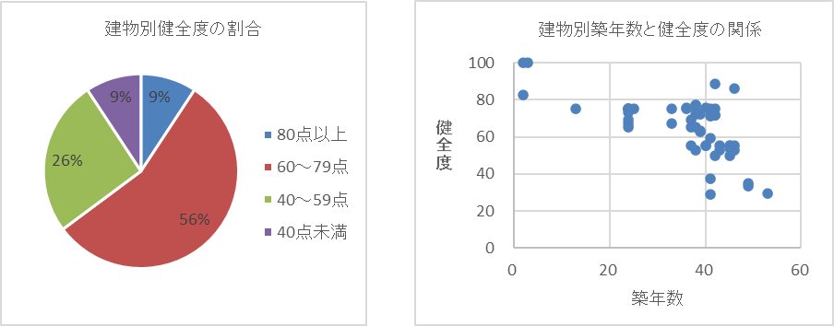
【小学校】

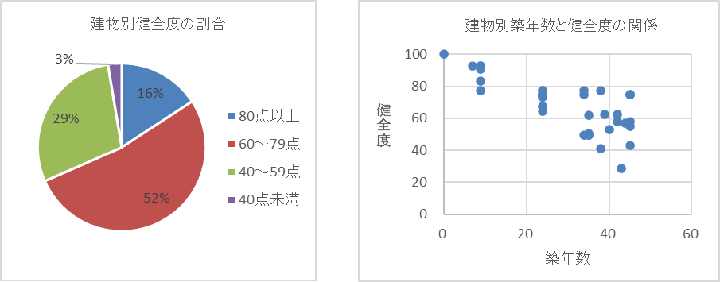
【中学校】

図9(1) 健全度の割合及び築年数との関係（小学校、中学校）

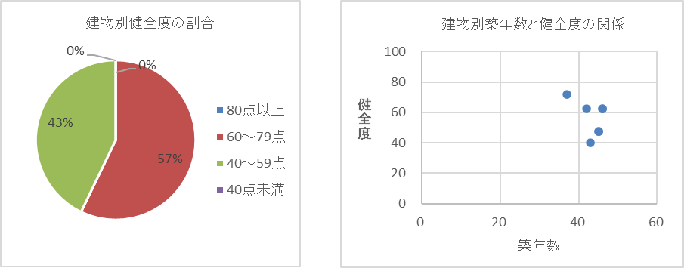
【幼稚園】

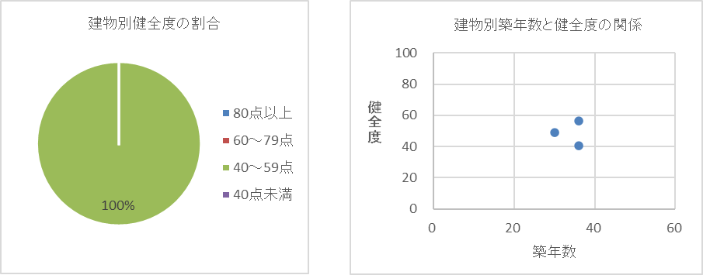
【給食センター】

図9(2) 健全度の割合及び築年数との関係（幼稚園、給食センター）

学校施設整備の基本的な方針等

学校施設の規模・配置計画等の方針

公共施設等の管理に関する基本的な方針

① 公共施設等の整理統合・集約化・複合化・廃止・移譲等
従前からの機能と規模を維持することを前提とした施設の更新を行うのではなく、将来を見据えた機能にも着目し、施設数の減少と延床面積の縮減を念頭に置いた施設総量の最適化として、整理統合・集約化・複合化・廃止・移譲等を含め、検討を行います。
② 公共施設等の長寿命化
従前の「事後保全」による対応を改め、「予防保全」による施設の点検・診断等を行い、施設の長寿命化につながるよう、計画的な施設の維持管理や設備等の更新を検討します。
また、インフラ資産についても、各施設の個別計画に基づき、日常的・定期的な点検・診断により、劣化等についての原因等を把握し、費用の軽減策を含め、計画的な修繕・更新による長寿命化を検討します。
③ 公共施設の施設保有量と延床面積の最適化
老朽化の進行状況や耐震性の有無、提供するサービスの質や需要等を踏まえ、維持管理、耐震化、更新の優先順位を整理し、検討を行います。
また、将来における施設の必要性や地域での役割などを総合的に検討し、施設における維持管理費用の負担を軽減するべく、施設総量の最適化（縮減等）として、整理統合・集約化・複合化・移譲等を図ります。なお、見直し等で余剰施設となり、利用が見込めない施設については、廃止（除却・売却）・貸付等の検討を進めます。
④ 市民協働の視点による公共施設の維持管理・運営
人口の増加とともに整備された公共施設の維持管理・運営等については、市職員だけでは限界があり、市民との協働による視点を含め、多様な主体（自治会や市民団体等）と持続可能な管理運営方法よる効率的・効果的な公共施設の管理・運営を検討する必要があります。
また、施設使用料の確保による持続可能な公共施設運営も重要な視点であることから、新たな受益者の負担についても検討が必要です。
⑤ 公共施設等マネジメントの一元化
施設の老朽度や維持管理費用等に関する情報の一元管理、修繕や建替えの優先順位の意思決定、本計画と各施設の個別計画との調整など、庁内横断的な取組みが重要であり、それらの取組みを推進するため、一元管理できる推進体制の整備が必要です。
「阪南市公共施設等総合管理計画」（平成28年2月）より

施設類型ごとの管理に関する基本的な方針

① 学校（学校教育施設）
整理統合後の学校については、計画的な予防保全を行うため、個別計画に基づき、予防保全による維持補修を行うとともに、光熱水費などのライフサイクルコストの低減や職員による施設点検を含め、大規模改修を実施するなど、施設の長寿命化を図ります。
施設の建替え時期や再配置の検討を行う際には、本市の人口減少に伴う児童生徒数の推移、教育環境等の状況及び学校の配置の状況を踏まえ、新築、未耐震施設等における施設の除却、複合化などの手法を検討しながら延床面積の縮減を含め、行政サービスが低下しないよう進めていきます。
② 学校給食センター（学校教育施設）
光熱水費などのライフサイクルコストの低減や職員による施設点検を含め、大規模改修を実施するなど、施設の長寿命化を図ります。
施設の建替え時期や再配置の検討を行う際には、本市の人口減少に伴う児童生徒数の推移、教育環境等の状況及び学校の配置、中学校給食センターの検討状況を踏まえ、新築、除却、複合化などの手法を検討しながら延床面積の縮減を含め、行政サービスが低下しないよう進めていきます。
将来的には、大規模改修時に他の公共施設（学校等）との複合化または中学校給食との統合、現在市内の中学校で導入しているデリバリー方式による給食サービスへの転換、他市との広域施設としての連携、ＰＰＰ／ＰＦＩ（官民連携）の手法も併せて検討することとします。
③ 幼稚園（子育て支援施設）
「阪南市子育て拠点再構築方針」の再構築の方向性に基づき、尾崎幼稚園と尾崎保育所を民間活力を利用し、認定こども園として令和４年４月の開園を目途に尾崎中学校跡地に集約化を進めます。
また「阪南市小中学校及び幼稚園の整理統合・整備計画」を進め、はあとり幼稚園と朝日幼稚園の統合についても令和４年４月を目途に統合を進めます。
残る2つの幼稚園についても、阪南市子ども子育て拠点再構築方針に鑑み、老朽化などの課題に取り組み適正な管理を検討します。
①及び②は「阪南市公共施設等総合管理計画」（平成28年2）より

今後の公共施設マネジメントの進め方
本計画は、今後も「阪南市公共施設等総合管理計画」（平成28年2月）をもとに5年ごとに見直しを行い、「阪南市公共施設等総合管理計画」（平成28年2月）にて掲げた、建築系公共施設の保有量32％縮減を目指し、施設の適正配置に向けた取り組みを行います。

改修等の基本的な方針

長寿命化の方針
学校施設の目指すべき姿の実現に向けて、「阪南市公共施設等総合管理計画」に示された公共施設等の管理に関する基本的な考え方に基づき、以下の方針で長寿命化を行うこととします。

■学校施設の長寿命化の方針
 | 基本的な項目
目標使用年数 | 躯体の状態が健全な場合は80年
対象とする建物 | ① 新耐震基準に適合している建築物（旧耐震基準で）
対象とする建物 | ② 旧耐震基準のRC造で、コンクリート圧縮強度が13.5N/mm²以上の建築物
修繕・改修・  建替えの周期 | 20年（大規模改造）
修繕・改修・  建替えの周期 | 40年（長寿命化改修）
修繕・改修・  建替えの周期 | 60年（大規模改造）
修繕・改修・  建替えの周期 | 70～80年（改築）

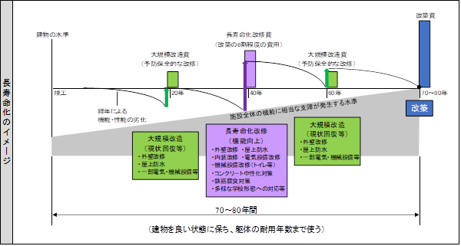

基本的な方針等を踏まえた施設整備の水準

改修等の整備水準

老朽化状況の実態において把握した現状の整備水準や基本的な方針を踏まえ、今後の改修等に必要な整備水準を検討します。

① 構造躯体の長寿命化
躯体については、躯体の耐用年数までの使用を想定した改修計画を行います。具体的には、長寿命化改修時にコンクリートの亀裂補修、中性化対策工事を行い、必要に応じてコンクリートのコア抜き調査等を実施します。

② 屋根・外壁等の外装材
屋根・外壁等の外装材は、破断・欠損等すると漏水を引き起こし、構造躯体の耐久性に大きな影響を与えます。そのため、耐用年数に応じて外装材の補修や更新を行い、漏水を未然に防ぐ必要があります。

③ 内部仕上げ
内部仕上げは建物の長寿命化には直接影響しませんが、社会的要求を満たす機能や性能を検討する必要があります。具体的には、内装仕上げ材や家具などの老朽部分の補修・復旧のほか、非構造部材の耐震対策、トイレの洋式化、手摺・スロープ・点字ブロック等の設置、高断熱・高気密な製品の導入等が挙げられます。

④ 設備機器
長寿命化において配慮すべき性能に対して、各部の整備レベルを設定し、対費用効果を考慮して、最適な仕様を設定します。
また、将来の社会的要求水準の高まりへの対応や、既存不適格となっている学校のエレベーターの改修等、建物の整備レベルの統一を図ります。

維持管理の項目・手法等

維持管理の項目・手法
今後も学校施設としての機能を維持していくためには、定期的に改修工事を行うだけでなく、日常的、定期的に施設の点検や清掃、情報管理を行う必要があります。
日常的に、定期的に維持管理を行うことで、建物の劣化状況を詳細に把握でき、より早急に気付くことができるため、施設に応じた維持、改修内容や時期を計画に反映することができます。

表7 維持管理の項目・手法例
維持管理分類 | 項目 | 内容 | 頻度 | 主な担当者
日常的な点検 | 日常点検 | 機器及び設備について、異常の有無、兆候を発見する。 | 毎日 | 施設管理者
定期的な点検 | 自主点検 | 機器及び設備の破損、腐食状況を把握し、修理・修繕等の保全計画を立てる。 | 1週、1ヶ月、半年、1年等周期を設定 | 施設管理者、  施設設置者
定期的な点検 | 法定点検 | 自主点検では確認できない箇所や、法定的に定められた箇所に関して、専門業者による点検する。 | 1週、1ヶ月、半年、1年等周期を設定 | 専門業者
臨時的な点検 | 臨時点検 | 日常、定期点検以外に行う臨時的な点検。 | 故障警報等随時実施 | 施設管理者、施設設置者、専門業者
清掃 | 清掃 | 快適な環境を維持しながら建物の仕上げ材や機器の寿命を延ばすため、塵や汚れを除去する。 | 各点検に合わせて随時実施 | 施設管理者、  専門業者
情報管理 | 図面デジタル化 | 学校施設の図面をデジタル化・管理し、点検や現状把握の際に活用する。 | － | 施設設置者
情報管理 | 点検結果入力 | 点検・工事の履歴を作成し、各学校施設の現状把握や計画への反映に活用する。 | 各点検に合わせて随時実施 | 施設設置者
情報管理 | 工事履歴作成 | 点検・工事の履歴を作成し、各学校施設の現状把握や計画への反映に活用する。 | 改修・修繕後に実施 | 施設設置者

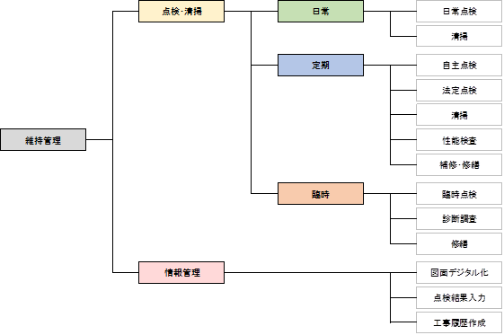
図10 維持管理の項目

法定点検の項目・周期等法
法定点検の項目、周期については、以下の内容が想定されます。

表8(1) 法定点検の項目
点検の種別 | 点検項目 | 主な点検内容
建築物 | 敷地および地盤 | ・建物周辺に陥没がないか、地盤沈下による傾斜などはないか  ・排水管が詰っていないか、汚水が溢れたり悪臭を発するなど衛生上問題がないか  ・道路までの避難通路が確保されているか、避難通路上に障害物がないか  ・ブロック塀やコンクリート塀の構造に、ひび割れや傾斜が生じていないか  ・擁壁などに著しい傾斜やひび割れがないか  ・屋外機器本体（配電塔や電力等引込柱、外灯など）に、著しい錆や腐食が発生していないか
建築物 | 建物外部 | ・基礎部分に地盤沈下に伴うひび割れなどがないか  ・外壁（躯体など）の目地モルタルに著しい欠落がないか、ブロック積みがずれたり崩れたりしていないか、鋼材に著しい錆や腐食などがないか  ・外壁タイルなどに著しいひび割れや浮き、剥落などがないか  ・窓サッシなどが腐食や緩みにより変形していないか
建築物 | 屋上および屋根 | ・屋上にひび割れや反りあがりがないか、歩行上の危険はないか、伸縮目地材が欠落して部分的に植物が繁茂していないか  ・屋上まわりに著しいひび割れや剥落がないか  ・屋根ふき材に割れがないか、緊結金物に錆など著しい腐食がないか  ・高架水槽などの機器本体に著しく錆が発生していないか、接合部に錆が発生してぐらついていないか
建築物 | 建物内部 | ・内壁躯体に割れやズレ、著しい錆や腐食がないか  ・床躯体に割れやズレ、著しい錆や腐食がないか  ・天井の部材・仕上材に浮きなどの劣化・損傷や剥落がないか  ・照明器具などに著しい錆・腐食やゆるみ、変形などがないか、地震などで落下しないか  ・居室内で採光の妨げとなる物などが放置されていないか  ・換気設備が作動しているか
建築設備 | 給排水設備 | ＜給水設備＞  ・受水槽や高架水槽、加圧給水配管の設置場所が適正か、運転の異常、腐食・漏れなどはないか  ＜排水設備＞  ・汚水槽や排水管などの設置場所が適正か、運転の異常、腐食・漏れなどはないか
建築設備 | 換気設備 | ・給排気口の設置位置や取り付け状況に問題はないか  ・各室の換気状況は基準に適っているか  ・空調設備に問題はないか  ・換気フードなどの換気状態や運転に異常はないか  ・防火ダンパーの作動に問題はないか
建築設備 | 非常照明設備 | ・非常用の照明器具は適切に取り付けられているか、正常に作動するか  ・誘導灯や非常用照明の専用電気回路は確保されているか
建築設備 | 排煙設備 | ・排煙機の作動に問題はないか  ・排煙口の位置や取り付け状況に問題はないか、排煙を妨げる障害物などはないか  ・排煙風道に劣化や損傷はないか、近くに可燃物や電線がないか  ・排気風量は十分か

表8（2） 法定点検の項目
点検の種別 | 点検項目 | 主な点検内容
防火設備 | 防火扉 | ・防火扉周辺に障害となる物が放置されていないか  ・扉の取り付け状況は問題ないか、劣化や損傷はないか、正常に動くか  ・危険防止装置は正しく作動するか、閉鎖スピードや閉まる時の力に問題はないか
防火設備 | 防火シャッター | ・シャッター周辺に障害となる物が放置されていないか  ・駆動装置に問題はないか、各部品に劣化や損傷はないか  ・危険防止装置の連動中継機の配線に問題はないか、予備電源には劣化、損傷や容量不足がないか  ・煙感知器や熱感知器の設置位置に問題はないか、正常に作動するか
昇降機 | エレベーター | ・機械室の通路、階段、戸の施錠、室内などに問題がないか  ・制御器は正常に作動するか  ・階床選択機、巻上げ機、ブレーキなどは正常に作動するか  ・電動発電機に異常はないか  ・速度は適切か  ・降下防止装置の設置や作動に問題はないか  ・かごの設置、構造、ドア、操作盤、操縦機などに問題はないか

表9 法定点検の周期
点検の種別 | 点検周期
建築物 | 3年
建築設備・防火設備・昇降設備・消防設備 | 概ね6ヶ月～1年

長寿命化の実施計画

従来型の建替え中心の更新から、長寿命化へシフトする中、今後想定されるコストの試算を次のステップで行い、従来型のコストと比較することで長寿命化の実効性を検証します。

Step3
改修履歴を考慮した長寿命化型
ステップ２試算結果の改良
Step2
標準的な長寿命化型
建替え周期約８０年のコスト試算
Step1
従来型
建替え周期約4０年のコスト試算

従来型の維持・更新コスト（Step 1）
以下に示す試算条件に基づき、築20年で大規模改造を行い、築40年で改築（建て替え）を行う従来型の更新サイクルを続けるとした場合の維持･更新コストを試算しました。
約40年で建て替えを行う従来型の改修を続けた場合、今後40年間の維持・更新コストは347億円（年平均8.7億円）かかり、過去の施設関連経費（7.0億円/年）の約1.2倍となります。
また、2021年度（令和3年度）から2030年度（令和12年度））に改築が集中し、直近10年間の施設関連経費は平均で17.3億円/年掛かるため、従来型の整備を継続することは困難であり、対応策を検討する必要があります。

表10 従来型の維持・更新コストの試算条件
項 目 | 条 件
試算の期間 | 2021年度（令和3年度）～2060年度（令和42年度）の40年間
改築までの周期 | 40年
改築単価 | 330,000円/㎡（総務省単価）
大規模改造までの周期 | 20年
大規模改造単価 | 198,000円/㎡ （改築単価の60％）
過去の施設関連経費 | 7.0億円/年 （直近5年間の実績の平均値を採用）

表11 過去の施設関連経費
（千円）
項 目 | 2015年度  （平成27年度） | 2016年度  （平成28年度） | 2017年度  （平成29年度） | 2018年度  （平成30年度） | 2019年度  （令和元年度） | 5年平均
施設整備費 | 637,417 | 648,756 | 1,126,957 | 12,096 | 437,527 | 572,551
維持修繕費 | 34,584 | 30,382 | 22,135 | 16,022 | 17,143 | 24,053
光熱水費・委託費 | 104,646 | 96,648 | 97,235 | 112,388 | 106,578 | 103,499
合 計 | 776,648 | 775,786 | 1,246,327 | 140,507 | 561,248 | 700,103

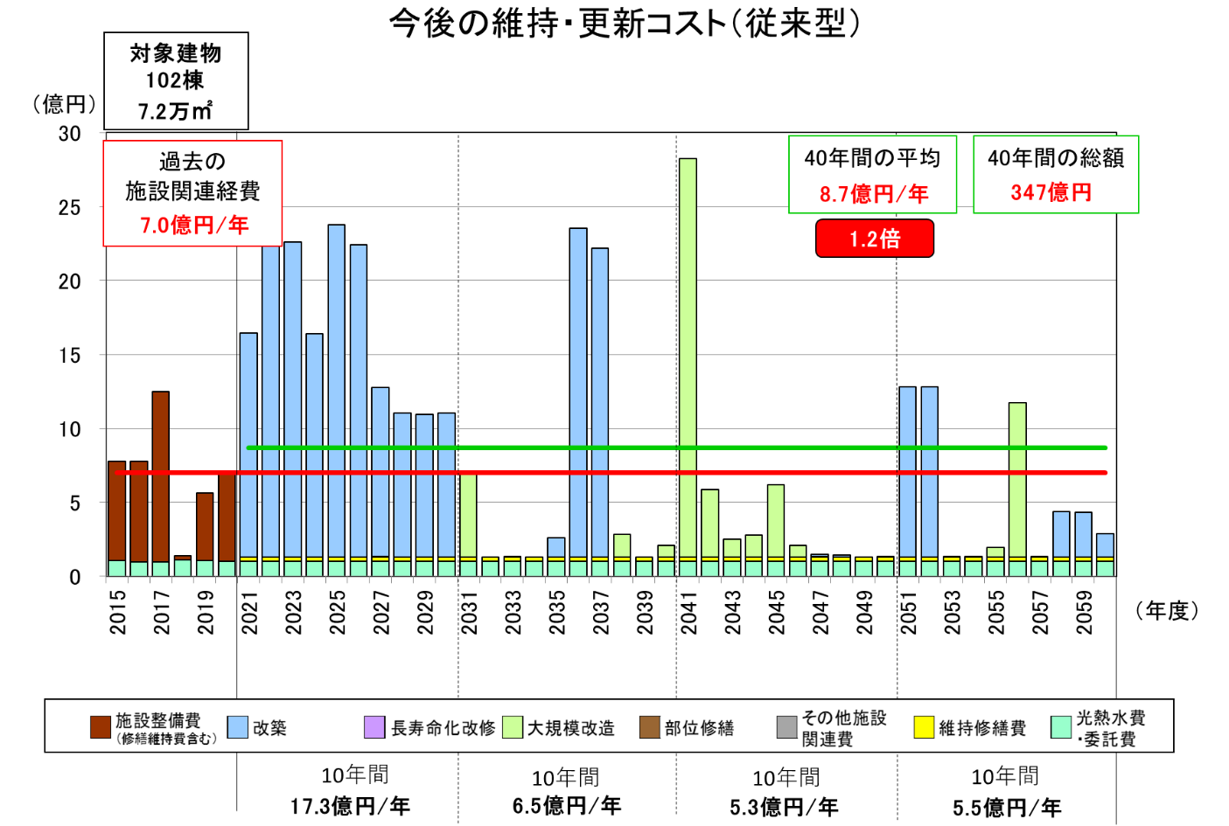
注）2020年度の施設整備費は、本計画の策定年度であり、当該年度の予算執行中により金額が確定していないため、2015年度から2019年度の実績の平均値を計上しています。
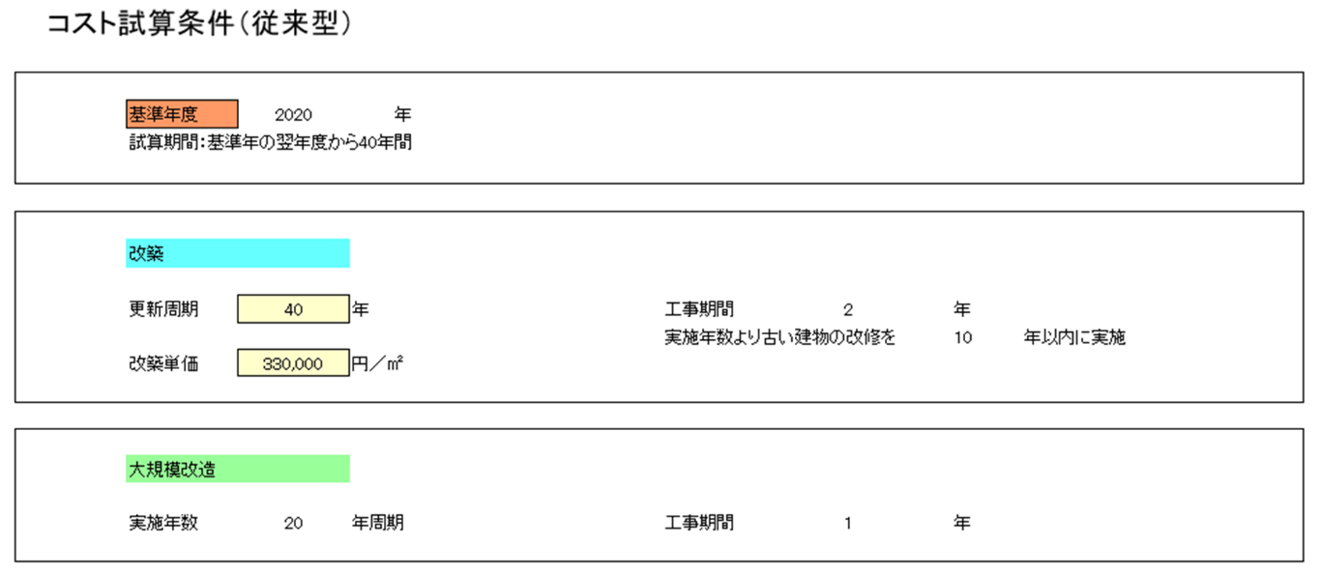

図11 従来型の維持・更新コストの試算結果（築40年で改築）

標準的な長寿命化型の維持・更新コスト（Step 2）
標準的な更新・改修周期を基に、劣化状況調査による改修やその他各学校施設の劣化状況を踏まえて、今後の維持・更新コストを以下の条件で試算しました。
改築中心の「従来型管理」では、過去5年間の施設関連経費の平均額の約1.2倍の費用が必要であることが試算されました。

表12 標準的な長寿命化型の維持・更新コストの試算条件
項 目 | 条 件
試算の期間 | 2021年度（令和3年度）～2060年度（令和42年度）の40年間
改築までの周期 | 80年
改築単価 | 330,000円/㎡（総務省単価）
長寿命化改修までの周期 | 40年
長寿命化改修単価 | 198,000円/㎡ （改築単価の60％）
大規模改造までの周期 | 20年
大規模改造単価 | 82,500円/㎡ （改築単価の25％）
過去の施設関連経費 | 7.0億円/年 （直近5年間の実績の平均値を採用）

図12 長寿命化のイメージ

建て替え中心の従来型から長寿命化型にシフトしていくためには、大規模改造（機能回復）及び長寿命化改良（機能向上）の計画的な実施と、適切な維持管理が必要となります。
長寿命化改修を実施し耐用年数を約80年にした場合、今後40年間の維持・更新コストは336億円（8.4億円/年）となり、従来型の場合の347億円（8.7億円/年）と比べてほとんど効果は見られません。

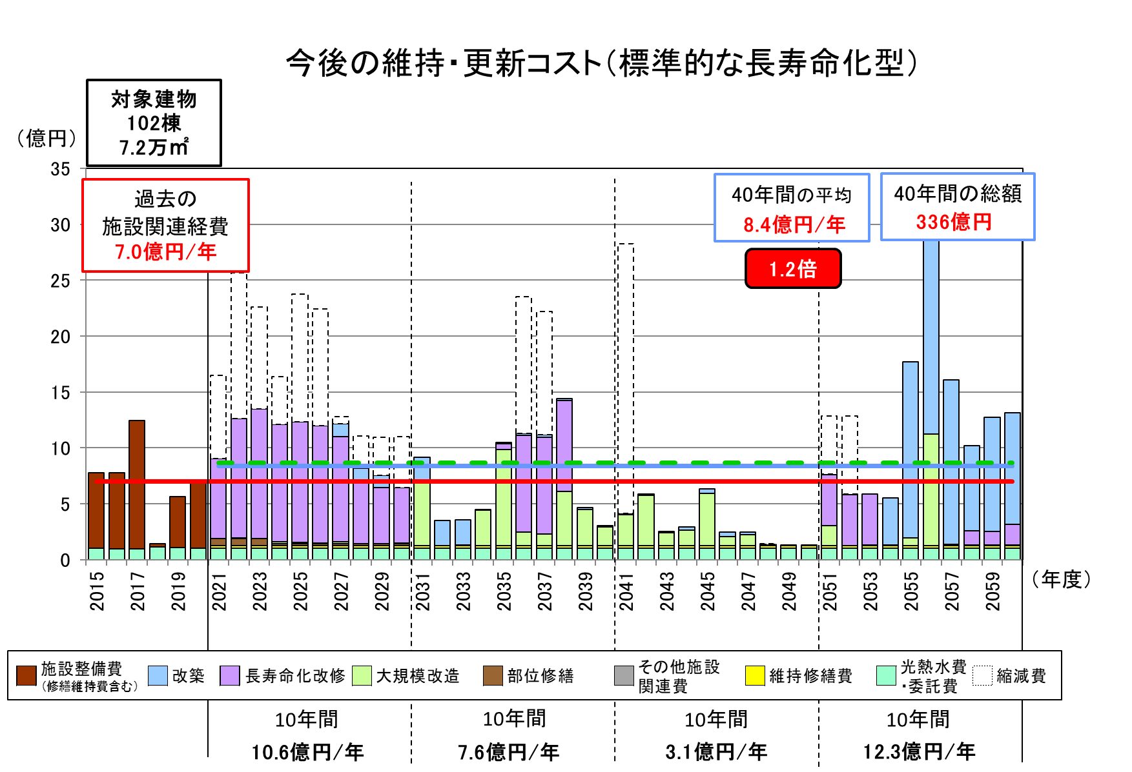
注）2020年度の施設整備費は、本計画の策定年度であり、当該年度の予算執行中により金額が確定していないため、2015年度から2019年度の実績の平均値を計上しています。

図13 標準的な長寿命化型の維持・更新コストの試算結果（築80年で改築）

改修履歴を考慮した長寿命化型の維持・更新コスト（Step 3）
本市の学校施設のほとんどが、人口急増期に建築され一斉に築40年を迎えることが、改築更新コストの集中の原因と考えられます。また、直近の改修計画でも、2021年度（令和3年度）から2030年度（令和12年度）までの10年間に年間10.6億円となり、標準的な長寿命化型で行った場合でも、実効性に乏しい計画となります。
文部科学省では、学校施設について従来の40年程度の建て替えから80年程度の長期にわたって建物を使用するための長寿命化改修の方針を示し、計画上築40年での長寿命化改修を原則としていますが、本市の場合、多くは旧耐震の建物であり、耐震改修工事と併せて大規模な改修を実施してきた経緯があり、改修後10年を超えているものはなく、当面の長寿命化改修を先送りにすることは可能です。
旧耐震の小中学校の校舎、屋内運動場は耐震改修工事と併せて屋上防水・外壁改修・トイレ改修等の大規模な改修を実施してきた経過、また新耐震校舎である統合校の建物も同様に実施してきた経過があります。いずれも概ね築30年から40年で実施し、過去10年の大規模な改修履歴は8校1園38棟となっています。なお、東鳥取小学校の校舎については、築40年で長寿命化改修をすでに実施しています。
このような本市の特徴を考慮して、改修履歴考慮型で長寿命化改修計画の検討を行います。
まずは、築年数と改修履歴より以下のとおり建物のグループ分けを行いました。

表13 築年数・改修履歴によるグループ分け（部室・倉庫等除く）
グループ | 築年数・改修履歴による区分
① | 築10年以内の建物
② | 直近10年に長寿命化改修履歴がある建物
③ | 直近10年に大規模改造履歴がある建物
④ | 直近10年に大規模改造履歴がなく、築40年未満の建物
⑤ | 直近10年に大規模改造履歴がなく、概ね築40年以上の建物
⑥ | 概ね築50年以上の建物

このような改修履歴を考慮した長寿命化計画（改修履歴考慮型）を以下に示します。
また、令和2年度より文部科学省が長寿命化改修を前提とした予防改修を創設したことから、この改修の項目を取り入れ検討していきます。

表14 改修履歴を考慮した改修・改築の目安
グループ | 改修・改築の目安
① | 築後20年から40年未満で予防改修
② | 改修後20年を目途に予防改修
③ | 改修後20年を目途に長寿命化改修
④ | 築30年未満の建物は40年未満で予防改修  築30年を超える建物は概ね築50年程度で長寿命化改修
⑤ | 今後10年を目途に長寿命化改修
⑥ | 改修から20年後に改築
ただし、西鳥取小学校は、直近10年に大規模改造の履歴がありますが、現在概ね築50年が経過し、健全度も低いことから改築を想定します。また、はあとり幼稚園についても令和２年度に大規模改造工事を実施していますが、次の改修周期の20年後は築65年を経過することから改築を想定します。
給食センター施設についても、健全度も低く、設備の機能的劣化が今後進むことも考えられるので改築を想定します。
トイレ整備については、これまで耐震化や統合整備に伴い改修や洋式化を進め、洋式化率は小学校で 81％、中学校で57％となっていますが、鳥取東中学校は、築35年で洋式化率16％と低い数値となっており、老朽及び機能面で他校より環境が整っていない状況であり、今後優先して進めていく必要があります。
その他、各学校の屋内運動場については、アリーナ天井照明の水銀ランプが2021年以降生産・輸入の禁止となったことからLED化を進めていくことも必要です。

以上のことより、改修履歴を考慮した長寿命化型の維持・更新コストを試算しました。
今後40年間の維持・更新コストは、250億円（6.3億円/年）かかり、標準的な長寿命化型のコスト（336億円（8.4億円/年）よりも、86億円（2.1億円/年）の削減となります。
ただし、2021年度（令和3年度）から9年間の大規模な改修は実施ないものの、2030年（令和12年度）から長寿命化改修・予防改修・大規模改造が集中し、2030年度からの10年間のコストは、122億円となり財政状況を圧迫する可能性があります。

注）2020年度の施設整備費は、本計画の策定年度であり、当該年度の予算執行中により金額が確定していないため、2015年度から2019年度の実績の平均値を計上しています。

図14 改修履歴を考慮した長寿命化型の維持・更新コストの試算結果

学校規模適正化を図った場合の長寿命化型の維持・更新コスト
前出の改修履歴を考慮した長寿命化型においても、年間の維持・更新コストの一定の削減効果と改修のピークを先にシフトすることができるが、改修履歴に加えて健全度により前後シフトさせたとしても大きな山は崩れないと思われます。やはり人口急増期に建設した建物の更新が大きな費用負担の要因と考えられます。
人口急増期に建てられた多くの建物は、利用者である児童生徒数の今後の見込みを考察すると、すべての学校で毎年児童生徒数が減少していくことがわかります。
児童数の減少量で見ると、舞小学校、東鳥取小学校及び桃の木台小学校の減少が顕著になっています。

図15 小学校における児童数の将来予測

このような市全体で人口減少高齢化が進む中、阪南市では平成28年に「阪南市公共施設等総合管理計画」を策定し、公共施設の適正管理の数値目標を設定しています。
この計画では、建物の効率的維持管理を目的とし「市が保有する公共施設の総量（延床面積）を2045年度までに32％以上削減すること」を目標に掲げています。
学校施設においても、「阪南市小中学校及び幼稚園の整理統合・整備計画」を平成18年に作成し、少子化に伴う教育環境の改善として総合事業を進め、施設の保有量についてこれまでも削減してきました。

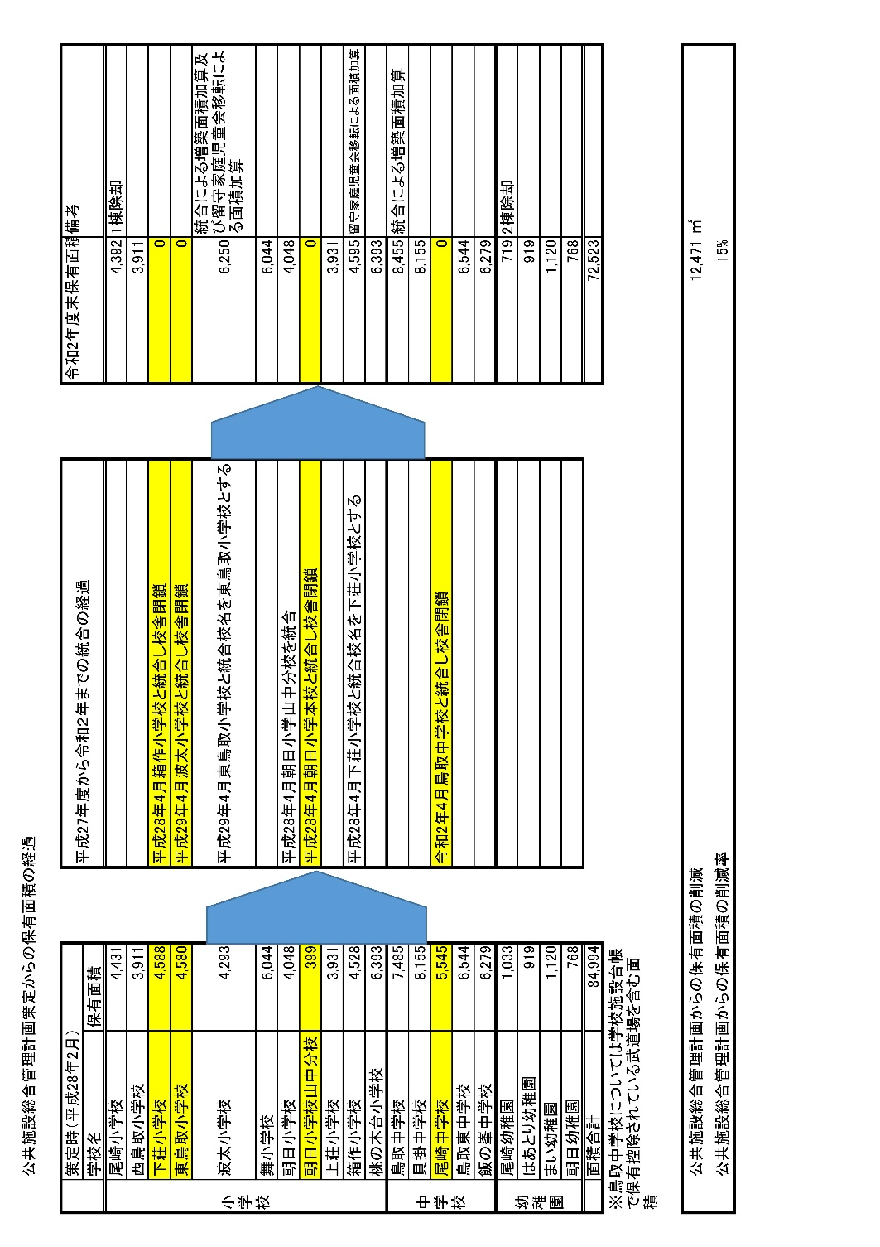
表15 公共施設総合管理計画策定からの保有面積の経過

「阪南市公共施設等総合管理計画」策定時の学校施設の保有面積は84,994㎡でしたが、令和2年度（2020年度）末には72,523㎡であり、この間、約12,471㎡で15％の削減を達成しています。
計画目標である32％（27,198㎡）の削減には、今後約25年間で約14,727㎡の削減が必要となります。
この面積について、今後40年間に長寿命化改修を実施しないと仮定した場合、約29億円（改修単価より）のコスト削減と試算できます。
今後は、目標値に向けての集約化等に取り組んでいくことが必要です。
参考として、令和4年4月 尾崎幼稚園と朝日幼稚園の集約化・統廃合を加味すれば削減率は16％となり、残りの削減量は13,240㎡となります。
今後の策定時からの32％の取り組みですが、集約により教育環境の悪化をもたらさないためにも、児童生徒数の減少を考慮した集約化を進める必要があります。

コスト管理の視点では、長寿命化改修のピークが始まる2030年度以降については、集約化を図る必要が生じますが、その時点での児童生徒数見込みを慎重に検討し、2020年代に新たな集約化計画に取り組んでいく必要があります。
今後、集約化を進めることにより、「阪南市公共施設等総合管理計画」の目標値である32％を達成した場合、今後40年間の維持・更新コストとして、改修履歴を考慮した長寿命化型より、26.2億円のコスト削減が見込まれます。

長寿命化計画の継続的運用方針

情報基盤の整備と活用

施設の基礎情報やこれまでの整備内容、法定・自主点検の結果等は、保守記録によるデータベース化を行うことで、今後の修繕・改修計画で有効的に活用することができます。
本計画にあたり、作成した劣化状況調査票、劣化写真帳、および劣化箇所図を下図に示します。今後においても、必要な情報を定期的に更新し、一元管理していくことが重要となります。

推進体制等の整備

本計画を継続的に運用していくためには、改修方針や計画スケジュール等、統一的な考え方を持った上で推進する必要があり、関係局、施設管理者との連携により、要求事項を的確に把握し、計画に反映していきます。
また、学校施設の実態把握やコストの算出、蓄積したデータベースの活用に際しては、一定の技術的知見が必要となるため、専門業者や設計実務者等と協力し、組織体制の充実を図ります。

フォローアップ

本計画は、40年間に及ぶ長期的な計画であり、市全体の財政計画のなかで年次及び個別の事業費を精査していくとともに、事業の進捗状況や老朽化の状況、また、学校教育を取り巻く環境の変化や少子化等の社会状況の変容に対応する必要があるため、5年を目安に、PDCAサイクルによる随時見直しを行い、実現性・実行性を確保した計画とします。

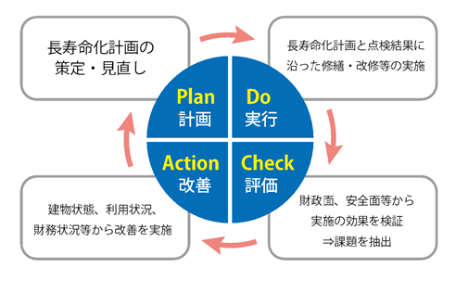
図16 PDCAサイクルの例

資料編

用語集

長寿命化 | 建物を将来にわたって長く使い続けるため、耐用年数を伸ばすこと。
従来型管理 | 建物や機械・電気設備等において不具合が出た箇所のみを事後的に修繕し、建築後40年程度で改築するというような維持管理方法。
長寿命化型管理 | 建物の損傷や電機・機械設備等の異常が軽微である段階から、機能・性能の保持・回復を図るための修繕等を予防的に実施し、耐用年数を80年程度まで伸ばす維持管理の方法。
改築 | 老朽化により構造上危険な状態にあったり、教育上、著しく不適当な状態にあったりする既存の建物を「建て替える」こと。
大規模改造 | 屋上防水・外壁改修など外部全体の改修や建物内部の分的な改修・トイレ改修等の改修。
長寿命化改修 | 長寿命化を行なうために、物理的な不具合を直し耐久性を高めることに加え、機能や性能を現代の求められる水準まで引き上げる改修を行うこと。
予防改修 | 築年数２０年以上４０年未満であるもの又は長寿命化改良後２０年以上経過したもので屋上の防水層の全面的な改修・躯体の長寿命化を目的とした外壁改修を行うこと。  令和２年度より文部科学省により新たに創設された整備項目。
部位修繕 | 経年劣化した建物の部分を、既存のものと概ね同じ位置に、概ね同じ材料、形状、寸法のものを用いて原状回復を図ること。
躯体以外の劣化状況  及び健全度 | 建物を５つの部位（屋根・屋上、外壁、内部仕上、電気設備、機械設備）に分類し、４段階で劣化状況を評価した結果のこと。  また、躯体以外の劣化状況を100点満点で点数化した評価指標のことを健全度という。

改修履歴を考慮した長寿命化型（Steｐ3）における各工事の実施年度
（小学校）

（中学校、幼稚園、給食センター）

直近５年の整備計画

阪南市学校施設長寿命化個別計画

令和３年（2021年）３月策定

編集：阪南市教育総務課
〒599-0292
大阪府阪南市尾崎町35番地の1
電話番号（代表）：072-471-5678

